МИНОБРНАУКИ РОССИИ

––––––––––––––––––––––––––––––––––––––––––––––––––––

Санкт-Петербургский государственный электротехнический университет «ЛЭТИ» им. В. И. Ульянова (Ленина)

––––––––––––––––––––––––––––––––––––––––––––

А. М. АЛЬТМАРК В. В. МОРОЗОВ И. А. ЧЕРЕМУХИНА

МЕХАНИКА

Учебно-методическое пособие

Санкт-Петербург Издательство СПбГЭТУ «ЛЭТИ»

2016

УДК 531(07)

ББК В2я7

А58

# Альтмарк А. М., Морозов В. В., Черемухина И. А.

А58 Механика: учеб.-метод. пособие. СПб.: Изд-во СПбГЭТУ «ЛЭТИ», 2016. 50 с.

ISBN 978-5-7629-1986-9

Содержит основы теории и методики экспериментального исследования. Описания к работам включают задание для подготовки и перечень контроль- ных вопросов.

Данное пособие продолжает описание лабораторных работ по механике (начатое в методических указаниях А. М. Альтмарка, В. В. Морозова, И. Л. Шейнмана и др. «Механика и термодинамика», 2013). Этим объясняет- ся появление буквы «н» в названиях лабораторных работ в настоящем издании.

Предназначено для студентов 1-го курса всех технических факультетов СПбГЭТУ «ЛЭТИ».

УДК 531(07)

ББК В2я7

Рецензент канд. физ.-мат. наук, доц. Е. С. Сергиенко (СПбГУ).

Утверждено

редакционно-издательским советом университета в качестве учебно-методического пособия

ISBN 978-5-7629-1986-9 © СПбГЭТУ«ЛЭТИ», 2016

2

# Содержание

3

Общие рекомендации по подготовке и выполнению работ 4

Работа 1н. Измерение скорости пули

с помощью баллистического маятника 5

Работа 2н. Неупругое соударение шаров 11

Работа 3н. Упругое столкновение шаров 16

Работа 4н. Определение коэффициента трения покоя 23

Работа 5н. Определение коэффициента трения скольжения 26

Работа 6н. Проверка законов динамики поступательного движения 30

Работа 7н. Скатывание тела с наклонной плоскости 36

ПРИЛОЖЕНИЕ 47

СПРАВОЧНЫЕ МАТЕРИАЛЫ 49

СПИСОК ЛИТЕРАТУРЫ 50

# ОБЩИЕ РЕКОМЕНДАЦИИ ПО ПОДГОТОВКЕ И ВЫПОЛНЕНИЮ РАБОТ

При подготовке к выполнению работы изучите введение, содержащее теоретические сведения, описание лабораторной установки и методов измере- ний. Прочтите раздел учебника [1], посвященный теме лабораторной работы.

Подготовка к лабораторной работе должна содержать оформленные на листах формата А4:

* титульный лист;
* цель работы, схему и краткое описание лабораторной установки и ме- тода измерения, а также исследуемых закономерностей;
* бланк протокола наблюдений. Вносите в бланк протокола таблицы для записи результатов наблюдений и постоянных и однократно измеряемых в опыте величин. После окончания работы протокол обязательно должен быть подписан преподавателем.

При допуске к лабораторной работе преподаватель имеет право задать вопросы по теме лабораторной работы. Контрольные вопросы, приведенные в конце каждой работы, облегчают подготовку к допуску и защите работы.

При проведении экспериментов строго выполняйте все установленные в лаборатории правила техники безопасности.

Отчет о работе должен содержать:

* подготовку к лабораторной работе;
* расчетную часть, включающую основные формулы с примерами подста- новки в них численных величин с указанием единиц измерения, таблицы обра- ботки измерений, графики, расчет искомых величин и их погрешностей и вывод.

Проводите обработку результатов измерений и представляйте расчеты в табличном виде согласно учебному пособию [2].

В выводах кратко излагаются результаты работы: полученные экспери- ментально или теоретически значения физических величин, их зависимости от условий эксперимента или выбранной расчетной модели, описываются их соответствие или несоответствие физическим законам и теоретическим мо- делям, возможные причины несоответствия. Они могут содержать сопостав- ление экспериментальных и теоретических результатов, экспериментальных результатов, полученных различными способами, сопоставление полученных результатов с известными справочными или табличными данными, физиче- ское объяснение полученной в опыте графической закономерности. В выво- дах принята безличная форма построения предложений.

Исправление работы в соответствии с замечаниями преподавателя необ- ходимо делать на чистой оборотной стороне листа отчета. Недопустимо за- мазывание замечаний преподавателя в работе или устранение их путем пол- ной перепечатки или переписывания текста.

В приложении приведены справочные материалы и список литературы, рекомендуемой для самостоятельной подготовки к выполнению лаборатор- ных работ [1]–[3].

# Работа 1н. ИЗМЕРЕНИЕ СКОРОСТИ ПУЛИ С ПОМОЩЬЮ БАЛЛИСТИЧЕСКОГО МАЯТНИКА

**Цель работы:** экспериментальная проверка закона сохранения импульса при абсолютно неупругом ударе и определение с помощью баллистического маятника скоростей пуль с различными массами.

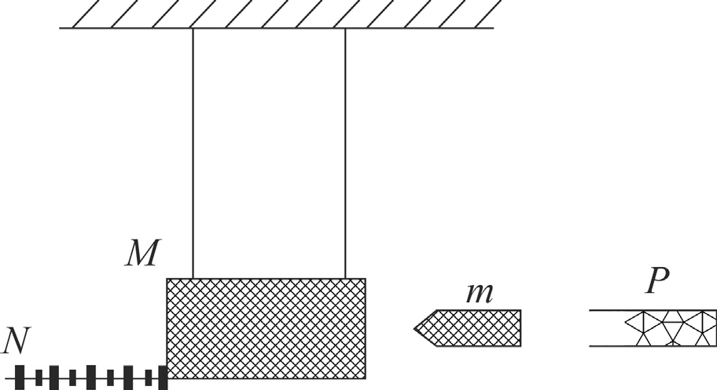**Приборы и принадлежности.** Ла- бораторная установка (рис. 1.1) вклю- чает:

* баллистический маятник, пред- ставляющий собой массивный цилиндр массой *M*, подвешенный на невесомых и нерастяжимых нитях так, что он может

двигаться только поступательно. Торце-

*Рис. 1.1*

вая стенка цилиндра изготовлена из мягкого и легко деформируемого материа- ла (в данной работе это пластилин);

* набор трех пуль с разными массами *m*;
* пружинный пистолет *P*;
* проградуированную шкалу *N* для измерения горизонтального смеще- ния маятника при попадании в него пули. Установка имеет два режима рабо- ты, регулируемых тумблером «плоскость»/«удар», находящимся в ее нижней части слева.

# Исследуемые закономерности

Абсолютно неупругим называют удар, при котором после столкновения тела движутся с одинаковыми скоростями в одном направлении (слипаются). В процессе неупругого удара механическая энергия не сохраняется, превра- щаясь частично во внутреннюю энергию столкнувшихся тел (тела нагрева- ются). Неупругое взаимодействие можно наблюдать, например, при столкно-

вении пластилиновых тел. В данном опыте исследуется абсолютно неупру- гий удар пуль массой *m*, попадающих в торцевую пластилиновую стенку массивного баллистического маятника массой *M*.

При любом типе столкновения тел должен выполняться закон сохране- ния энергии, а при их быстром столкновении – еще и закон сохранения им- пульса в системе сталкивающихся тел. Это следствие второго закона Ньюто- на в интегральной форме

*t*

**p**  **p**C  **F***dt*,

0

(1.1)

где **p**  **p**  **p**0 и **p**C  **p**C  **p**C0

*t*

– изменения импульсов системы тел и ее цен-

тра масс; интеграл

**F***dt*

0

называется импульсом силы **F** за время ее действия *t* .

Из (1.1) следует, что в быстрых процессах (взрыв, распад системы, столк-

новения тел), для которых интервал времени протекания процесса

*t*  *t*  0,

импульс системы тел сохраняется: **p**  **pi**  const

или

**p**  **p**  **p**0  0 .

Система уравнений, описывающая абсолютно неупругий удар тел с мас-

сами

*m*1 и

*m*2 , с учетом законов сохранения импульса при их лобовом

столкновении в проекциях на ось *x* (рис. 1.2) и энергии в системе сталкива- ющихся тел, имеет вид:

*m*1*v*1  *m*2*v*2  (*m*1  *m*2 )*v*,

*m v*2 *m v*2

*m*1  *m*2  *v*2

(1.2)

1 1  2 2

  *Q*,

где

*v*1, *v*2

2 2 2

и *v* – скорости тел до и после их столкновения.

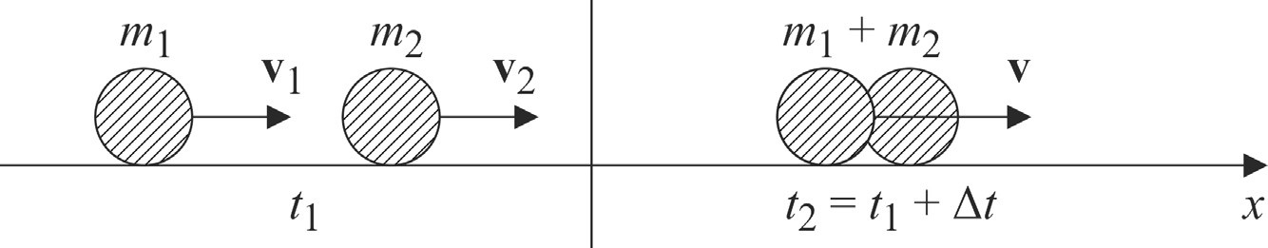

*Рис. 1.2*

Отсюда скорость тел после столкновения еся при ударе тепло

*v*  *m*1*v*1  *m*2*v*2 ,

*m*1  *m*2

а выделивше-

*m v*2 *m v*2

*m*1  *m*2  *v*2 *m m* 2

*Q*  1 1  2 2

−  1 2 *v*1  *v*2  ,

2 2 2 2 *m*1  *m*2 

где

*v*1, *v*2

и *v* – проекции скоростей тел

**v**1, **v**2

и **v** на направление оси *x*,

имеющие знак  .

Если тело с массой *m*2

до столкновения покоилось

(*v*2  0), то скорость

тел после их столкновения и выделившееся при ударе тепло согласно (1.2)

будут равны

*v*  *m*1*v*1 ,

*m*1  *m*2

2

*Q*  1 2 1 .

*m m v*

2(*m*1  *m*2 )

Переобозначив

*m*1 и *m*2

как *m* и *M*, а

*v*1 и *v* соответственно как *v* и *u* ,

получим для скорости *u* баллистического маятника после удара о него пули, движущейся со скоростью *v* , и выделившегося при ударе тепла *Q*:

*u*  *mv* ,

*m*  *M*

*mMv*2

*Q*  2(*m*  *M* ) .

(1.3)

Пуля выпускается заряженным пружинным пистолетом. При сжатии пружины с жесткостью *k* на величину длины пули *b* (длина части пули боль-

шего диаметра) в ней будет запасена потенциальная энергия *W*  *kb*2

*p* ,

2

кото-

рая при выстреле пистолета перейдет в кинетическую энергию пули

*kb*2  *mv*2 . Отсюда скорость пули после выстрела

2 2

*k*

*m*

*v*  *b*

или

*y*  *ax*,

(1.4)

где обозначены:

*y*  *v*,

*a*  *b*

, *x*  . Отсюда следует, что скорость *v*

вылета пули из пистолета является линейной функцией от величины и представляет собой прямую линию, проходящую через начало координат.



*k*

1/ *m*

1 *m*

После попадания пули в маятник он начинает двигаться со скоростью *u* и поднимается на нитях, на которых он подвешен, на высоту *h* (рис. 1.3). Эту высо- ту можно найти из закона сохранения энергии, который с учетом (1.3) имеет вид:

 *M*  *m* *u*2 

*m*2*v*2

   

2 2  *M*  *m*

*M m gh*.

Отсюда скорость пули при вылете из пистолета

*v*  *M*  *m*

*m*

2*gh*.

(1.5)

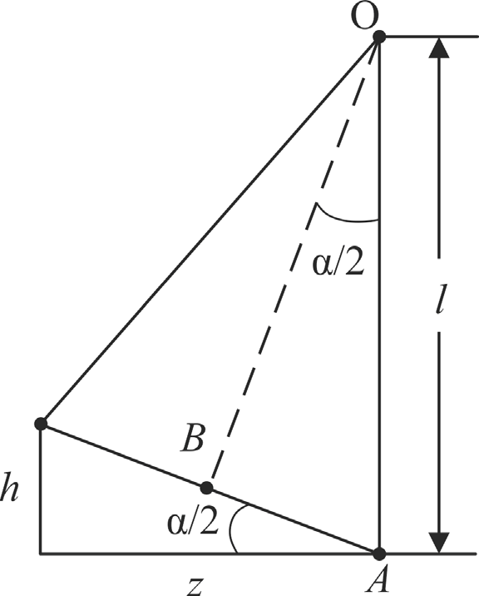Практическое измерение высоты *h* подъема ма- ятника затруднительно, но ее можно выразить через горизонтальное смещение маятника *z*.

Полагая угол  отклонения маятника после

удара пули малым, получим согласно рис. 1.3:

tg  

*AB*  *h*  sin  

*AB*  *z* /2  *z* ,

(1.6)

2 *BO z* 2 *AO l* 2*l*

где *l* – длина нитей подвеса маятника. Из (1.6) полу-

*Рис. 1.3*

чим *h*  *z*2 2*l* . Тогда согласно (1.5) скорость пули

после выстрела

*v*   *M*  *m*  *z g* .

 *m*  *l*

 

Измерив скорости пуль с разными массами, можно убедиться в справед- ливости теоретической зависимости (1.4).

Если скорости пуль *v* определены экспериментально, то по закону со-

хранения энергии

*kb*2

 *mv*2

можно найти жесткость пружины

 *mv*2 , где

2 2 *k b*2

*m* – масса пули, *b* – деформация пружины. Жесткость является физической

константой, характеризующей материал пружины. Поэтому если опыт дает правильные значения скоростей пуль, то мы должны получить три близких расчетных значения жесткости *k.* Это также может служить проверкой соот- ветствия между теорией и экспериментом.

# Указания по подготовке к работе

Создайте таблицы (по форме табл. 1.1 и 1.2) для записи параметров установки и результатов наблюдений.

# Указания по проведению наблюдений

1. Включите установку, нажав кнопку «Сеть».
2. Переведите установку в режим «Удар», переключив тумблер в ниж- ней части установки слева в положение на себя.
3. Зарядите пистолет пулей с наибольшей массой.
4. Подготовьте устройство *N* (рис. 1.1) к измерению горизонтального смещения маятника. Запишите в табл. 1.1 численное значение начальной ко-

ординаты

*z*нач  *z*1 маятника по линейке отсчетного устройства *N*.

**Экспериментальные данные**  ***x***, ***y***

**для определения коэффициента *a* в зависимости**

***y***  ***ax***

*Таблица 1.1*

**при**

***N* = 3,**

***P* = 95 %,**

***tP, N* = 4.3, β*P,N* = 1.30, θ*m* = 0.2 г, θ*z* = θ*l* = θ*b* = 0.1 см**

9

|  |  |  |  |  |  |  |  |  |  |  |  |
| --- | --- | --- | --- | --- | --- | --- | --- | --- | --- | --- | --- |
| *m* | № | *z*1 | *z*2 | *z*  *z*2  *z*1 | *z* | *y*  *v*     *M*  *m*  *z g*   *m*  *L*    | ❑ *y*    *y*  *m*  *z*  *L*       *m z* 2*L*  | *x*  1  *m* | *x*  *m*  2*m*3/2 | *mv*2  *k*    *b*2   *my*2  *b*2 | *k*    *k*  *m*  2*b*  2*y*       *m b y*  |
| *m*1 | 1 |  |  |  |  |  |  |  |  |  |  |
| … |  |  |  |  |
| 3 |  |  |  |  |
| … | … |  |  |  |  |  |  |  |  |  |  |
| *m*3 | 1 |  |  |  |  |  |  |  |  |  |  |
| … |  |  |  |  |
| 3 |  |  |  |  |

*Таблица 1.2*

**Константы эксперимента**

|  |  |  |  |  |  |  |
| --- | --- | --- | --- | --- | --- | --- |
| *m*1, г | *m*2, г | *m*3, г | *M*, г | *g*, м/с2 | *l*, см | *b*, см |
| 21.1  0.2 | 14.2  0.2 | 6.7  0.1 | См. на установке | 9.80  0.05 | См. на установке | 3.0  0.1 |

1. Осуществите первый выстрел, нажав пусковой рычаг пружинного пи-

столета. Запишите численное значение конечной координаты

*z*кон  *z*2

сме-

щения маятника, определив его по линейке отсчетного устройства *N*. Вычис-

лите смещение маятника при первом опыте: *z* 

Опыт повторите три раза.

*z*2  *z*1 , занесите его в табл. 1.1.

1. Проведите измерения (п. 3–5) смещения маятника для пуль с другой массой в порядке ее убывания и занесите их в табл. 1.1.
2. Выключите установку, нажав кнопку «Сеть», и уберите принадлежно- сти к работе в пластмассовый контейнер для нее.

# Задания по обработке результатов эксперимента

1. Выведите формулы приборных погрешностей

❑ *y* , *x*

и *k*

в табл. 1.1

и полной погрешности *k*

(см. п. 4).

1. Заполните табл. 1.1 и нанесите точки  *xi* , *yi* ,

ную плоскость на миллиметровой бумаге.

*i*  1, 2, 3

на координат-

1. Пользуясь табл. П.5 в приложении, рассчитайте по методу наимень-

ших квадратов (МНК) коэффициент *a*  *a*  *a*

в зависимости *y*  *ax*

(1.4)

для

*N*  3 и

*P*  95 % . Нанесите прямую МНК на координатную плоскость

(п. 2). Она должна проходить через точки (0, 0) и  *xi* , *axi*  , где вольное значение параметра *x*.

*xi* – произ-

1. По известным значениям параметра *a* и деформации *b* пружины пи- столета (табл. 1.2) определите методом переноса погрешностей ее жесткость

*k*  *a b*2 ,

*k*  *k*

 2*a* 2

 

 2*b* 2

  

, *k*  *k*  *k* ,

*N*  3, *P*  95 % . Сопо-

 *a*   *b* 

ставьте расположение точек  *xi* , *yi* , *i*  1, 2, 3, полученное в п. 2 относитель- но этой прямой.

1. По последним двум столбцам табл. 1.1 рассчитайте выборочным ме- тодом по стандартной таблице обработки данных жесткость пружины

*k*  *k*  *k*

для

*N*  3,

*P*  95 % . Убедитесь, что значения

*ki* *i*  1, 2, 3

в таб-

лице близки друг к другу. Для простоты случайную погрешность функции

рассчитывайте по размаху выборки

*x*  *P*,*N Rx* .

1. Сопоставьте значения жесткости *k* , рассчитанные в п. 4 и 5. В каком методе обработки данных (МНК и выборочный) погрешность результата из-

мерения *k* больше? *Замечание*: два значения физической величины счита-

ются статистически неразличимыми, если среднее значение одного из них попадает в доверительный интервал другого. Если это условие не выполняет- ся, то в опыте присутствует не выявленная систематическая погрешность, и факторы, приводящие к ней, экспериментатор должен выявить. Либо следует сделать заключение об отсутствии соответствия между теорией и опытом.

1. По данным расчетов в п. 2–4 сделайте заключение о соответствии тео- рии и опыта.
2. Вычислите тепло *Q* (1.3), выделившееся при неупругом столкновении тел в данной работе, для пули с большей массой.

# Контрольные вопросы

1. Какой маятник называют баллистическим? Можно ли его рассматри- вать как математический маятник и почему? По какой формуле рассчитыва- ется период колебаний математического маятника?
2. Если маятник считать математическим, то за какое время после удара пули он отклонится на максимальный угол?
3. Дайте определения импульса тела, его кинетической и потенциальной энергии. Каков их физический смысл?
4. Сформулируйте второй закон Ньютона в дифференциальной и инте- гральной форме.
5. Какая система тел называется замкнутой и замкнутой в направлении оси *x*?
6. Когда выполняется закон сохранения импульса в системе тел?
7. Дайте определение центра масс системы тел.
8. Покажите, что импульс системы тел совпадает с импульсом ее центра масс.
9. Какие виды соударений тел существуют? Какой удар называют абсо- лютно неупругим?
10. Какой системой уравнений описывается абсолютно неупругий удар? Используя эти уравнения, выведите формулы (1.3).

# Работа 2н. НЕУПРУГОЕ СОУДАРЕНИЕ ШАРОВ

**Цель работы:** экспериментальная проверка законов сохранения им- пульса и энергии при абсолютно неупругом столкновении шаров, подвешен- ных на бифилярных подвесах, по углу их совместного отклонения после столкновения.

**Приборы и принадлежности.** Лабораторная установка для изучения неупругого удара (рис. 2.1) представляет собой два стальных шара с массами

*m*1 и *m*2

(на боковой поверхности шара *m*2

в точке столкновения нанесен

пластилин), закрепленных на бифилярных подвесах *3*. Длины бифилярных

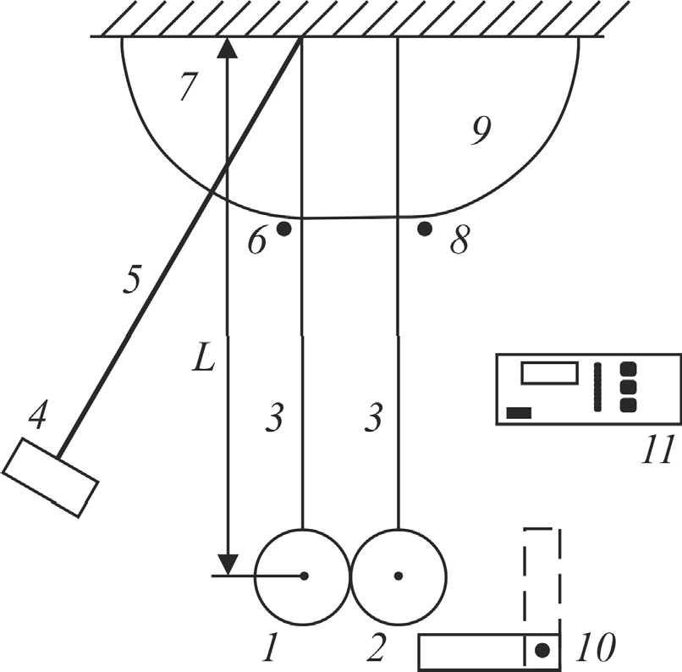подвесов от оси их подвеса до центров масс

шаров одинаковы и равны *L*. Шар

*m*1 мо-

жет удерживаться в отклоненном положе- нии электромагнитом *4*. Положение элек- тромагнита может изменяться за счет пово- рота штанги *5*.

Начальный угол отклонения подвеса

шара

*m*1 от вертикального положения оп-

*Рис. 2.1*

ределяется с помощью поворотного инди- катора *6* и шкалы *7*. Поворотный индика- тор *8* со шкалой *9* позволяет определить

угол совместного отклонения бифилярных подвесов слипшихся шаров после удара. Устройство *10* позволяет предотвратить отклонение шаров после со- ударения, если это необходимо. Управление электромагнитом осуществляет- ся с помощью блока *11*. Установка имеет два режима работы, регулируемых тумблером «плоскость»/«удар», находящимся в ее нижней части слева.

# Исследуемые закономерности

Исследуемые закономерности абсолютно неупругого соударения тел описаны в работе 1н.

Если шар *m*2

до столкновения покоился

(*v*2  0), то скорость шаров по-

сле их столкновения и выделившееся при ударе тепло будут равны

*v*  *m*1*v*1 ,

*m*1  *m*2

2

*Q*  1 2 1 .

*m m v*

2(*m*1  *m*2 )

(2.1)

В данной работе в опыте измеряются не скорости шаров, а углы откло-

нения

0 и  подвесов, на которых шары подвешены, до и после удара.

Если шар

*m*1 до столкновения был отклонен от положения равновесия

на угол высоту

0 , то он относительно своего начального положения поднимется на

*h*0  *L* 1  cos0  , где *L* – расстояние от оси вращения подвесов до

центра масс шара.

Согласно закону сохранения энергии

*m*1*gh*0  *m v*2 2

шар

*m*1 перед

столкновением с покоящимся шаром *m*2

1 1

*v*1  

2*gh*0

2*gL* 1  cos0 

будет иметь скорость

.

После столкновения шаров их подвесы отклонятся на угол  и шары

поднимутся на высоту

*h*  *L* 1  cos *.*

А их скорость после столкновения согласно закону сохранения энергии будет равна

*v*   .

2*gh*

2*gL* 1  cos

Подставляя полученные выражения для скоростей

*v*1 и *v* в первую фор-

мулу (2.1), получим формулу для косинуса угла отклонения подвесов после неупругого удара:

cos  1   *m*1



*m*  *m*

 1  cos0  . (2.2)

 1 2 

2



# Указания по подготовке к работе

Создайте таблицы (по форме табл. 2.1 и 2.2) для записи параметров установки и результатов наблюдений.

# Указания по проведению наблюдений

1. Переведите установку в режим «Удар», переключив тумблер в ниж- ней части установки слева в положение на себя.
2. Убедитесь, что в качестве шара

*m*1 (на левом подвесе) используется

шар меньшей массы, а в точке столкновения шаров на большем шаре *m*2

нанесен пластилин.

1. Включите электронный блок управления электромагнитом *11* (рис. 2.1).
2. Подведите к электромагниту *4* шар

*m*1 и убедитесь, что он удержива-

ется им. Установите поворотом штанги *5* начальный угол

0  20 отклоне-

ния подвеса шара

*m*1 . Пользуясь поворотным индикатором *6* и шкалой *7*

(рис. 2.1), измерьте этот угол и занесите в табл. 2.1.

1. Подготовьте поворотный индикатор *8* к измерению угла отклоне- ния *α* подвесов шаров после неупругого удара. Для этого установите его в положение, близкое к 0 .

*Таблица 2.1*

**Определение угла отклонения α шаров, подвешенных на бифилярных подвесах,**

**после их абсолютно неупругого столкновения при**

***N* = 3, *P* = 95 %, β*P,N***

**= 1.3, θα = 2.5°**

14

|  |  |  |  |  |  |  |  |  |
| --- | --- | --- | --- | --- | --- | --- | --- | --- |
| 0 | № | *x*0  cos 0 | *x*0  sin 0 |  *m*1 2  *y*  1  *m*  *m*  1 *x*0    1 2  | ❑   *m*1 2   *y*  *m*  *m*  *x*0   1 2  |  | *x*  cos  | *x*  sin  |
| 20° | 1 |  |  |  |  |  |  |  |
| … |  |  |  |  |
| 3 |  |  |  |  |
| … | … |  |  |  |  |  |  |  |
| 60° | 1 |  |  |  |  |  |  |  |
| … |  |  |  |  |
| 3 |  |  |  |  |

*Таблица 2.2*

**Константы эксперимента**

|  |  |  |
| --- | --- | --- |
| *m*1 , г | *m*2 , г | *L*, см |
| 45 ± 1 | 131 ± 1 | 23.9 ± 0.1 |

1. Нажатием кнопки «Пуск» на электронном блоке отключите питание

электромагнита и освободите шар

*m*1.

1. Снимите показания со шкалы *9* и запишите значение угла отклоне- ния  подвесов шаров после их столкновения в табл. 2.1. Повторите опыт по

определению угла отклонения  для данного значения

1. Повторите опыт (п. 3–6) пять раз, изменяя угол

0 три раза.

0 с шагом 10° и за-

нося измеренные значения углов 0

и  в табл. 2.1.

1. Выключите установку, нажав кнопку «Сеть», и уберите принадлежно- сти к работе в контейнер для нее.

# Задания по обработке результатов эксперимента

1. Выведите формулы приборных погрешностей  *x*

и  *у*

в табл. 2.1.

1. Заполните табл. 2.1 и рассчитайте выборочным методом по табл. П.4 в

приложении значения параметров *x*  *x*  *x*

для

*N*  3 и

*P*  95 %

для каж-

дого угла отклонения

0 . Для простоты случайную погрешность

*x*  *P*,*N Rx*

рассчитывайте по размаху выборки.

1. Постройте по табл. 2.1 зависимость

*y*  *y*  *x*0 

на координатной плос-

кости *XOY* и нанесите на нее экспериментальные точки

*xi* , где

*i*  1, 2, , 5 –

номер угла отклонения 0 маленького шара перед столкновением.

1. Проверьте выполнение условия

*xi*  *yi* *i*  1, 2, , 5 . Сделайте соответ-

ствующее заключение о выполнимости закона сохранения импульса при абсо- лютно неупругом ударе тел. *Замечание*: два значения физической величины считаются статистически неразличимыми, если среднее (истинное) значение одного из них попадает в доверительный интервал другого. Если это условие не выполняется, то в опыте присутствует не выявленная систематическая погреш- ность, и факторы, приводящие к ней, экспериментатор должен выявить. Либо следует сделать заключение о несоответствии теории и опыта.

1. Рассчитайте для максимального угла отклонения 0

малого шара его

скорость

*v*1 перед столкновением с большим шаром и скорость *v* слипшихся

шаров после столкновения.

# Контрольные вопросы

1. Какой маятник называют математическим? Можно ли шары на подвесах в данной работе рассматривать как математические маятники и почему? По ка- кой формуле рассчитывается период колебаний математического маятника?
2. Дайте определения импульса, кинетической и потенциальной энергии тела. Каков их физический смысл?
3. Сформулируйте второй закон Ньютона в дифференциальной и инте- гральной форме.
4. Когда выполняется закон сохранения импульса в системе тел?
5. Дайте определение центра масс системы тел.
6. Покажите, что импульс системы тел совпадает с импульсом ее центра масс.
7. Какие виды соударений тел существуют? Какой удар называют абсо- лютно неупругим?
8. Какой системой уравнений описывается абсолютно неупругий удар? Докажите формулу (2.2).

# Работа 3н. УПРУГОЕ СТОЛКНОВЕНИЕ ШАРОВ

**Цель работы:** экспериментальная проверка законов сохранения им- пульса и механической энергии при абсолютно упругом столкновении сталь- ных шаров, подвешенных на бифилярных подвесах, по углу отклонения под- весов после столкновения шаров.

**Приборы и принадлежности.** Лабо- раторная установка для изучения упругого удара (рис. 3.1) представляет собой два

стальных шара с массами

*m*1 и

*m*2 , закреп-

ленных на бифилярных подвесах *3*. Длины бифилярных подвесов от оси их подвеса до центров масс шаров одинаковы и равны *L*.

Шар

*m*1 может удерживаться в отклонен-

*Рис. 3.1*

ном положении электромагнитом *4*. Поло- жение электромагнита может изменяться за счет поворота штанги *5*.

Начальный угол отклонения подвеса шара

*m*1 от вертикального положения

определяется с помощью поворотного индикатора *6* и шкалы *7*. Этот же инди-

катор позволяет определить максимальный угол отклонения шара

*m*1 после

удара. Максимальный угол отклонения шара

*m*2 измеряется с помощью второ-

го поворотного индикатора *8* со шкалой *9*. Устройство *10* позволяет предотвра-

тить отклонение шара *m*2 после столкновения с шаром *m*1, если это необходимо.

Управление электромагнитом осуществляется с помощью блока *11* СЭ-1.

# Исследуемые закономерности

Абсолютно упругим называется удар, при котором не происходит превра- щение механической энергии соударяющихся тел в другие виды энергии. В частности, не наблюдается нагревание тел при ударе. При абсолютно упругом ударе деформация тел, возникающая в момент удара, после его завершения полностью исчезает. Очень близким к упругому является удар стальных шаров.

Исследуемые закономерности частично описаны в работе 1н.

Система уравнений, описывающая абсолютно упругий удар шаров с

массами

*m*1 и

*m*2 (рис. 3.2), с учетом законов сохранения импульса при их

лобовом столкновении в проекциях на ось *x* и энергии в системе сталкиваю- щихся тел, имеет вид:

*m v*2 *m v*2

*m u*2 *m u*2

*m*1*v*1  *m*2*v*2  *m*1*u*1  *m*2*u*2,

1 1  2 2

 1 1  2 2 ,

(3.1)

где *vi*

и *ui*

2 2 2 2

(*i* = 1, 2) – скорости тел до и после их столкновения.

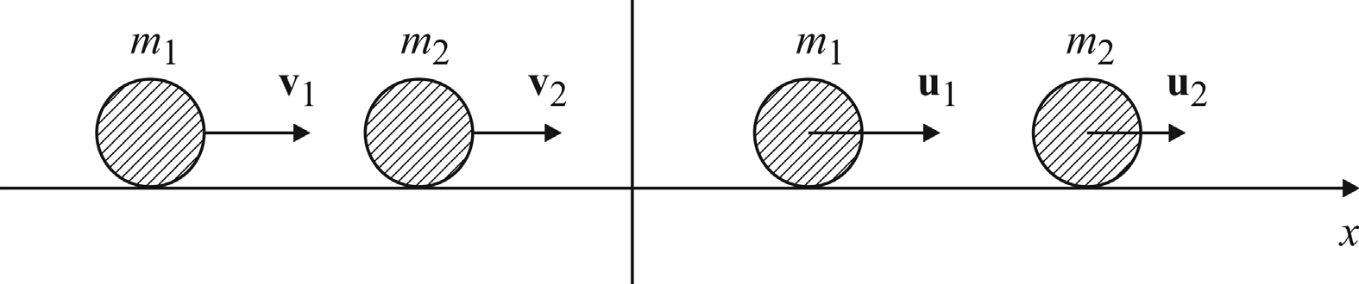

*Рис. 3.2*

Систему уравнений (3.1) можно свести к линейной:

*v*1  *u*1  *v*2  *u*2 ,

*m*1*v*1  *m*2*v*2  *m*1*u*1  *m*2*u*2.

(3.2)

Для получения первого уравнения в (3.2) необходимо в (3.1) члены с одинаковыми индексами 1 и 2 перенести в одну часть равенства, а затем раз- делить одно уравнение на другое.

Решая систему (3.2), получим

*u*1  *m*1  *m*2 *v*1  2*m*2*v*2 ,

*m*1  *m*2

*u*2  *m*2  *m*1 *v*2  2*m*1*v*1 . (3.3)

*m*1  *m*2

В этих уравнениях

*v*1, *v*2 и

*u*1, *u*2

– это проекции скоростей тел на вы-

бранное направление оси проецирования *x*, имеющие знак . Если при рас- четах будет получено *ui*  0 *i*  1, 2, это означает, что вектор скорости тела

**u***i* после столкновения тел направлен противоположно выбранному направ-

лению оси *x*.

Если шар

*m*2 до столкновения покоился

(*v*2  0) , то скорости тел после

столкновения согласно (3.3) будут равны

*u*1  *m*1  *m*2 *v*1 ,

*m*1  *m*2

*u*2 

2*m*1*v*1 .

*m*1  *m*2

(3.4)

Из (3.4) следует: если сталкивающиеся шары имеют одинаковую массу

*m*1  *m*2  , то налетающий шар после столкновения остановится

(*u*1  0) , а

покоящийся приобретет скорость налетающего *u*2  *v*1 . Если масса налета- ющего шара меньше покоящегося *m*1  *m*2 , то после столкновения налета-

ющий шар отскочит назад

(*u*1  0) .

Шары на бифилярных подвесах одинаковой длины можно рассматри- вать как математические маятники с одинаковым периодом колебания, по- этому они вернутся в исходную точку столкновения на вертикали с некото- рой высоты через одинаковое время (через половину периода колебаний) и перед последующим вторым столкновением по закону сохранения механиче- ской энергии будут иметь такие же скорости, как в (3.4).

Переобозначив в (3.4)

*u*1 и *u*2

как

*v*1 и *v*2

и подставив эти выражения

в (3.3), получим для скоростей тел после их второго столкновения:

 *m*1  *m*2 2  4*m*1*m*2 

1



*u*  



*m*1  *m*2 2

 *v*1  *v*1,

 

*u*2   2*m*1(*m*2  *m*1)  2*m*1(*m*1  *m*2 )  *v*1  0.

 *m*1  *m*2 2 

 

То есть шары после второго столкновения будут иметь такие же скоро- сти, что и до первого столкновения.

Величинами, которые будут измеряться в опыте, являются не скорости, а углы отклонения подвесов шаров от положения равновесия.

Пусть подвес первого шара отклонен на угол от положения равновесия на высоту

*h*0  *L* 1  cos0 ,

0 , тогда он поднимется

где *L* – расстояние от оси вращения шара до его центра масс.

Согласно закону сохранения энергии

*m*1*gh*0  *m v*2 2

шар

*m*1 перед

столкновением с покоящимся шаром

1 1

*m*2 будет иметь скорость

*v*1  

2*gh*0

2*gL* 1  cos0 

и после столкновения с шаром

*m*2 с учетом (3.4) приобретет скорость

*u*1   *m*1  *m*2 

2*gL* 1  cos0 

, (3.5)

 *m*  *m* 

 1 2 

а при отклонении подвеса на угол 1 после столкновения поднимется на высоту

*h*1  *L* 1  cos1.

Из закона сохранения энергии

*m*1*gh*1  *m u*2

2 с учетом (3.5) следует:

 *m*1  *m*2 2

1 1

2*gL*1  cos1   *m*  *m*  2*gL*1  cos0  .

 1 2 

Отсюда получим для косинуса угла отклонения столкновения

1 подвеса шара

*m*1 после

 *m*1  *m*2 2

cos 1  1   *m*  *m*  1  cos0 . (3.6)

 1 2 

Рассуждая подобным же образом, получим для косинуса угла отклонения 2

подвеса шара

*m*2 после столкновения

cos 2  1  

 *m*

2*m*1

* *m*

 1  cos 0 .

(3.7)

 1 2 

2



Из (3.6) и (3.7) следует, что связь между косинусами углов отклонения шаров после упругого удара такова:

 *m*1  *m*2 2

cos 1  1  



2*m*1

 1  cos 2 ,



сos 2  1  

 *m*

2*m*1

* *m*

 1  cos1.

 1 2 

2



После столкновения шаров начальная потенциальная энергия шара *m*1

перейдет в потенциальные энергии шаров

*m*1 и

*m*2 :

Откуда

*m*1*gh*0  *m*1*gh*1  *m*2 *gh*2.

*m*1 1  cos0   *m*1 1  cos1  *m*2 1  cos2 .

Далее приходим к уравнению связи:

cos0  cos1  *m*2 1  cos2 .

*m*1

Найдем, при каком соотношении масс

*x*  *m*2

*m*1 сталкивающихся ша-

ров углы их отклонения после столкновения будут одинаковыми. Полагая

в (3.6) и (3.7)

1  2 , придем к квадратному уравнению

*x*2  2*x*  3  0 , от-

куда

*x*  *m*2

*m*1  3 .

# Указания по подготовке к работе

Создайте таблицы (по форме табл. 3.1 и 3.2) для записи параметров установки и результатов наблюдений.

# Указания по проведению наблюдений

1. Включите установку, нажав на СЭ-1 кнопку «Сеть».
2. Переведите установку в режим «Удар», переключив тумблер в ниж- ней части установки слева в положение на себя.
3. Убедитесь, что в качестве шара шар меньшей массы.

*m*1 (на левом подвесе) используется

1. Подведите к электромагниту *4* шар

*m*1 и убедитесь, что он удержива-

ется им. Для этого на СЭ-1 должна быть нажата кнопка «Стоп». Установите

поворотом штанги *5* начальный угол 0

отклонения подвеса шара

*m*1. Поль-

зуясь поворотным индикатором *6* и шкалой *7* (рис. 3.1), измерьте этот угол и занесите в табл. 3.1.

1. Подготовьте поворотный индикатор *8* к измерению угла отклонения 2

подвеса шара

*m*2 . Для этого установите его в положение, близкое к 0°.

1. Нажатием кнопки «Пуск» на электронном блоке СЭ-1 отключите пи-

тание электромагнита и освободите шар

*m*1.

1. Снимите показания со шкалы *9* и запишите полученное значение угла

отклонения 2

подвеса шара

*m*2 после первого удара в табл. 3.1.

1. Нажатием кнопки «Стоп» включите питание электромагнита и вновь

подведите к нему шар

*m*1. Повторите опыт (п. 6–7) пять раз.

1. Верните на место шар малой массы

*m*1, отклонив его подвес на угол 0 .

Проведите качественный опыт с целью наблюдения особенностей второго

упругого удара. Убедитесь, что шар большей массы

*m*2 после второго удара

останавливается, а шар

*m*1 отклоняется почти на первоначальный угол 0 .

1. Выключите установку, нажав кнопку «Сеть», и уберите принадлеж- ности к работе (если таковые имеются) в контейнер для нее.

**Проверка соответствия теоретическим значениям углов отклонения α1 и α 2**

**шаров, подвешенных**

*Таблица 3.1*

**на бифилярных подвесах, после их абсолютно упругого столкновения при**

***N* = 5, *P* = 95 %, β *P,N***

**= 0**.**51 , θα = 2**.**5°**

21

|  |  |  |  |  |  |  |  |  |  |  |  |  |
| --- | --- | --- | --- | --- | --- | --- | --- | --- | --- | --- | --- | --- |
| № | 0 | 2 | *x*0    cos0 | *x*0    sin 0  | *x*2    cos2 | *x*2    sin 2  | *y*2  1    2*m*1 2       *m*1  *m*2   1  *x*0  | ❑ *y*2    2*m*1 2        *m*1  *m*2    *x*0 | *y*1  1    *m*1  *m*2 2       *m*1  *m*2   1  *x*0  | ❑ *y*1    *m*  *m* 2    1 2     *m*1  *m*2    *x*0 | *y*1  1    *m*  *m* 2   1 2     2*m*1    1  *x*2  | ❑ *y*1    *m*1  *m*2 2        2*m*1   *x*2 |
| 1 |  |  |  |  |  |  |  |  |  |  |  |  |
| … |  |  |  |  |  |  |  |  |  |  |  |  |
| 5 |  |  |  |  |  |  |  |  |  |  |  |  |

*Таблица 3.2*

**Константы эксперимента**

|  |  |  |
| --- | --- | --- |
| *m*1 , г | *m*2 , г | *L*, см |
| 45 ± 1 | 131 ± 1 | 23.9 ± 0.1 |

# Задания по обработке результатов эксперимента

1. Выведите формулы приборных погрешностей

❑ *x*2

и  *y*1

в табл. 3.1.

1. Заполните табл. 3.1 и рассчитайте выборочным методом по табл. П.4 в

приложении значения параметров

*x*2  *x*2  *x*2 ,

*y*2  *y*2  *y*2 ,

*y*1  *y*1  *y*1 и

для

*N*  5 и

*P*  95 %. Для простоты случайную погрешность функции рас-

считывайте по размаху выборки

*x*  *P*,*N Rx* .

1. Проверьте выполнение условий

*x*2  *y*2 и

*y*1  *y*1

 *y*1  cos 1. Сде-

лайте заключение о выполнимости законов сохранения импульса и механи- ческой энергии при абсолютно упругом ударе тел. *Замечание*: два значения физической величины считаются статистически неразличимыми, если сред- нее (истинное) значение одного из них попадает в доверительный интервал другого. Если это условие не выполняется, то в опыте присутствует не выяв- ленная систематическая погрешность, и факторы, приводящие к ней, экспе- риментатор должен выявить. Либо следует сделать заключение об отсут- ствии соответствия между теорией и опытом.

1. Проверьте выполнение соотношения

*y*1  cos 1  cos2  *y*2

и сде-

лайте заключение о соотношении масс сталкивающихся шаров *m*2 *m*1  3 .

1. Рассчитайте для максимального угла отклонения 0

малого шара его

скорость

*v*1 перед столкновением с большим шаром и скорости

*u*1 и *u*2

ша-

ров после их столкновения.

# Контрольные вопросы

1. Какой маятник называют математическим? Можно ли шары на подвесах в данной работе рассматривать как математические маятники и почему? По ка- кой формуле рассчитывается период колебаний математического маятника?
2. Через какое время после столкновения шары поднимутся до своей максимальной высоты и вернутся в исходную точку их столкновения?
3. Дайте определения импульса тела, его кинетической и потенциальной энергии. Каков их физический смысл?
4. Сформулируйте второй закон Ньютона в дифференциальной и инте- гральной форме.
5. Когда выполняется закон сохранения импульса в системе тел?
6. Дайте определение центра масс системы тел.
7. Покажите, что импульс системы тел совпадает с импульсом ее центра масс.
8. Какие виды соударений тел существуют? Какой удар называют абсо- лютно упругим?
9. Какой системой уравнений описывается абсолютно упругий удар? Как ее свести к линейной?
10. Докажите формулу (3.7).

# Работа 4н. ОПРЕДЕЛЕНИЕ КОЭФФИЦИЕНТА ТРЕНИЯ ПОКОЯ

**Цель работы:** определение коэффициента трения покоя между телом и поверхностью наклонной плоскости.

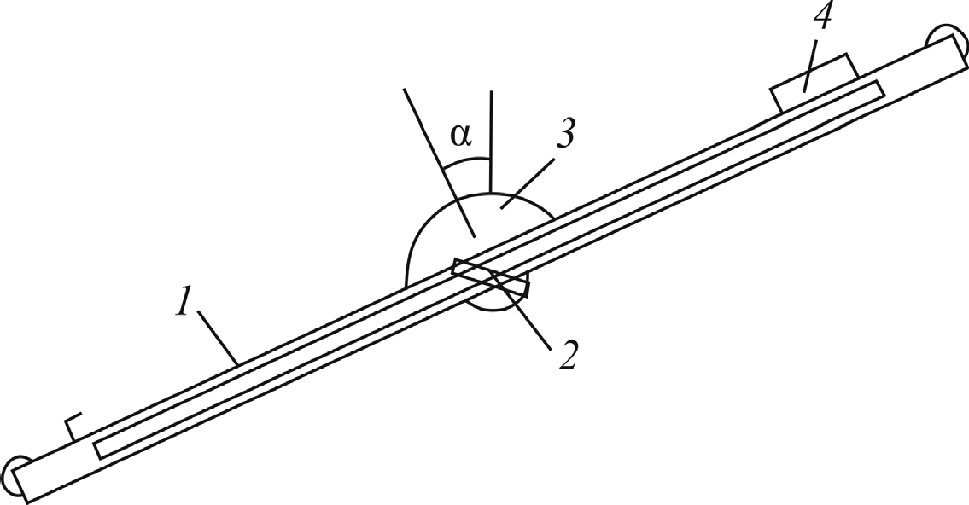**Приборы и принадлежности.** Установка представляет собой наклон- ную плоскость *1*, которую с помощью винта *2* можно устанавливать под раз- ными углами *α* к горизонту (рис. 4.1). Угол *α* измеряется с помощью шка- лы *3*. На плоскость может быть помещен брусок *4* массой *m*, состоящий из двух частей, изготовленных из разных материалов: дерево и дюралюминий. Изменяя угол наклона плоскости, можно найти такой угол, при котором бру- сок скачком сдвинется с места и начнет скользить по плоскости. По этому углу можно рассчитать коэффициент трения покоя бруска.

*Рис. 4.1*

Установка имеет два режима работы, регулируемых тумблером «плос-

кость»/«удар», находящимся в ее нижней части слева.

# Исследуемые закономерности

*Внешним трением* называется взаимодействие между различными со- прикасающимися телами, препятствующее их взаимному перемещению. Ес- ли трение проявляется между частями одного и того же тела, оно называется *внутренним трением*.

Трение между поверхностями двух соприкасающихся твердых тел назы- вают *сухим трением*. Трение между поверхностью твердого тела и окружа- ющей его жидкой или газообразной средой, в которой тело движется, назы- вается *жидким* или *вязким трением*.

В случае сухого трения, если соприкасающиеся тела неподвижны отно- сительно друг друга, говорят о *трении покоя*; при относительном перемеще- нии говорят о *трении скольжения*. В случае, когда одно из тел катится по поверхности другого без проскальзывания, говорят о *трении качения*.

Трение – неизбежное следствие молекулярной структуры твердых тел и обусловлено переходом кинетической энергии в тепло при последовательном образовании и разрыве молекулярных связей в зонах микроконтактов.

Во всех видах трения возникает сила трения

*F*тр , направленная вдоль

поверхностей соприкасающихся тел противоположно скорости их относи- тельного перемещения.

В данной работе рассматривается экспериментальное определение си-

лы трения покоя

*F*тр0 , которая не является однозначно определяемой вели-

чиной. Если к телу, находящемуся в соприкосновении с другим телом, при- кладывать возрастающую внешнюю силу *F* , параллельную плоскости со- прикосновения, то при изменении *F* от нуля до некоторого значения дви- жения тела не возникает. При этом сила трения изменяется от нуля до пре-

дельного значения

*F* макс . Относительное движение возникает при

*F*  *F* макс . Обычно, говоря о силе трения покоя, имеют в виду максималь-

тр 0

тр0

ную силу трения покоя

*F* .

макс тр 0

Сила трения покоя не зависит от площади соприкосновения тел и про- порциональна силе нормального давления, а следовательно, равной ей силе

реакции опоры *N*:

*F* макс  *N* . Величина

0 называется коэффициентом

трения покоя. Коэффициент трения покоя зависит от свойств трущихся мате- риалов и от качества обработки поверхностей.

тр0 0

Для определения коэффициента трения покоя удобно использовать наклонную плоскость (рис. 4.1). При медленном увеличении угла наклона плоскости можно найти такой угол α, при котором брусок скачкообразно сдвинется с места и начнет скользить по плоскости.

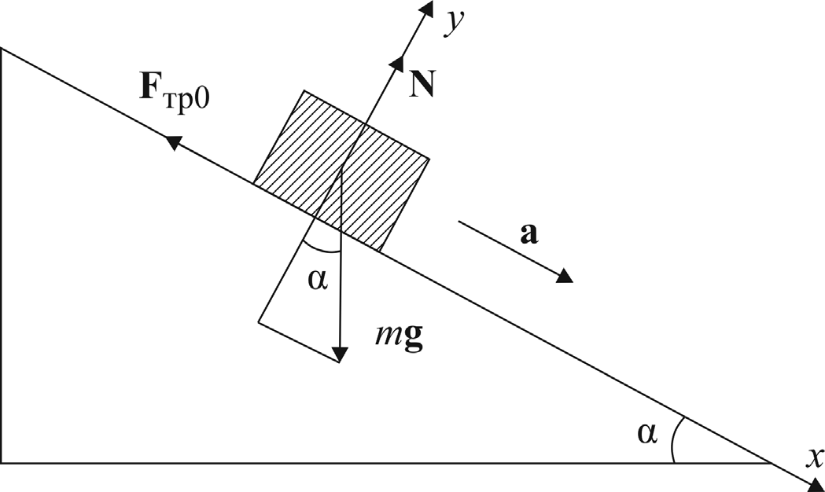

*Рис. 4.2*

В данном случае на брусок действуют три силы (рис. 4.2): сила тяжести

*m***g** , реакция опоры **N** и сила трения покоя

**F**тр0 . Условия равновесия тела

вдоль осей *x* и *y* на рис. 4.2 имеют вид:

*F*тр0  *mg* sin и

*N*  *mg* cos , откуда

❍  *F*тр0

 tg.

0 *N*

# Указания по подготовке к работе

Создайте две таблицы (по форме табл. 4.1) для записи результатов наблюдений с целью определения коэффициентов трения покоя между по- верхностями дерево–дерево *i*  1, 1 и дерево–дюралюминий *i*  2, 2 .

*Таблица 4.1*

**Определение коэффициента трения покоя между поверхностями**

**дерево–дерево** ***i* = 1, μ1**  **и дерево–дюралюминий** ***i* = 2, μ2** 

**при**

***N* = 5, *P* = 95 %, β*P,N***

**= 0**.**51**,

**θα = 2**.**5°**

|  |  |  |  |  |  |  |  |
| --- | --- | --- | --- | --- | --- | --- | --- |
| № | *i* | *i* | *i*  *P*, *N R**i* | *i*  2  2  *i*  | ~~~~*i*  tg *i* | *i*  *i*  cos2 *i* | *i*  ~~~~*i*  *i* |
| 1 |  |  |  |  |  |  |  |
| … |  |
| 5 |  |

# Указания по проведению наблюдений

1. Включите установку, нажав кнопку «Сеть».
2. Переведите установку в режим «Плоскость», переключив тумблер в нижней части установки слева в положение от себя.
3. Ослабив винт *2* (рис. 4.1), установите плоскость под углом α  0 к гори-

зонту. Поместите брусок *4* (дерево–дюралюминий) деревянной стороной вниз на левую часть наклонной плоскости, где нет удерживающего брусок магнита.

1. Медленно изменяя угол наклона плоскости, найдите такой угол, при котором брусок скачком сдвинется и начнет скользить по плоскости. Запи- шите значение этого угла наклона плоскости для случая дерево–дерево в

графу

α1 первой таблицы по форме табл. 4.1. Повторите опыт пять раз.

1. Повторите опыт (п. 3, 4), повернув брусок дюралюминиевой поверх- ностью вниз. Результаты измерений для случая дерево–дюралюминий занеси-

те в графу α2

второй таблицы по форме табл. 4.1.

1. Выключите установку, нажав кнопку «Сеть», и уберите принадлежно- сти к работе в контейнер для нее.

# Задания по обработке результатов эксперимента

1. Докажите формулу полной погрешности  в табл. 4.1.
2. Заполните две таблицы по форме табл. 4.1 и рассчитайте значения ко-

эффициентов трения

*i*  ~~~~*i*  ~~~~*i* *i*  1, 2

для *N* = 5 и *P* = 95 % для случаев

дерево–дерево и дерево–дюралюминий.

1. Сравните полученные в опыте значения коэффициентов трения покоя с табличными и с результатами измерения коэффициента трения скольжения.

# Контрольные вопросы

1. Что такое внешнее, внутреннее, сухое и вязкое трение?
2. Какова классификация видов сухого трения и какова его физическая природа?
3. Что такое трение покоя и как коэффициент трения покоя определяется в данной работе?

# Работа 5н. ОПРЕДЕЛЕНИЕ КОЭФФИЦИЕНТА ТРЕНИЯ СКОЛЬЖЕНИЯ

**Цель работы:** проверка выполнимости второго закона Ньютона и опре- деление на его основе коэффициента трения скольжения при скатывании те- ла с наклонной плоскости.

**Приборы и принадлежности.** Установка представляет собой наклон- ную плоскость *1*, которую с помощью винта *2* можно устанавливать под раз- ными углами  к горизонту (рис. 5.1). Угол  измеряется с помощью шка- лы *3*. На плоскость может быть помещен брусок *4* массой *m*. Брусок состоит из двух частей, изготовленных из разных материалов: дерево и дюралюми-

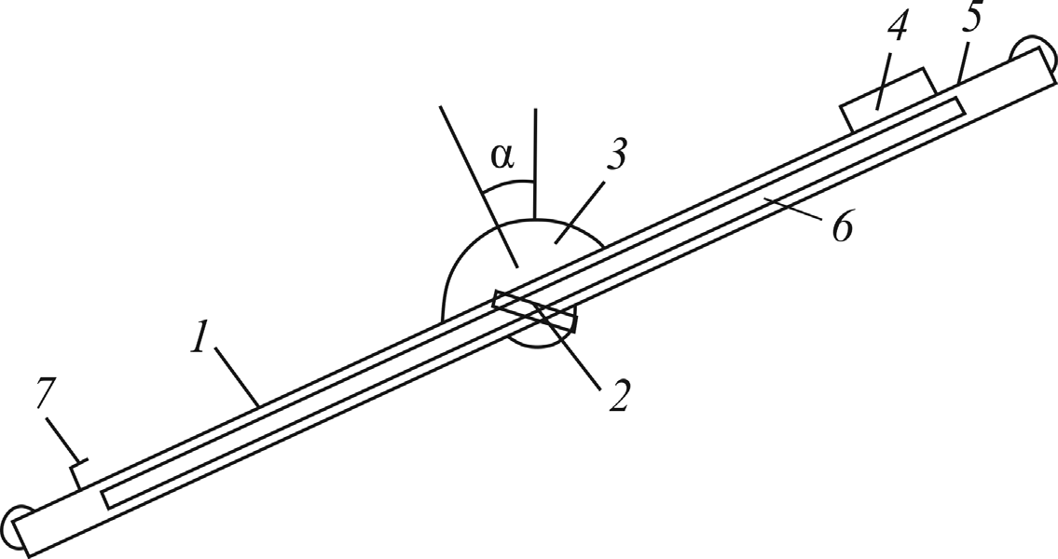ний. Он закрепляется в верхней части наклонной плоскости с помощью элек- тромагнита *5*, управление которым осуществляется с помощью электронного секундомера СЭ-1 (при нажатии кнопки «Пуск» на СЭ-1 магнит отключается и включается секундомер, при нажатии кнопки «Стоп» магнит включается).

*Рис. 5.1*

Пройденное бруском расстояние измеряется линейкой *6*, закрепленной вдоль плоскости. Время соскальзывания бруска измеряется автоматически с помощью датчика *7*, выключающего секундомер в момент касания бруском финишной точки. Установка имеет два режима работы, регулируемых тум- блером «плоскость»/«удар», находящимся в ее нижней части слева.

# Исследуемые закономерности

При соскальзывании бруска с наклонной плоскости на него действуют несколько сил: сила тяжести *m***g**, сила нормальной реакции опоры **N** и сила

трения скольжения

**F**тр

(рис. 5.2).

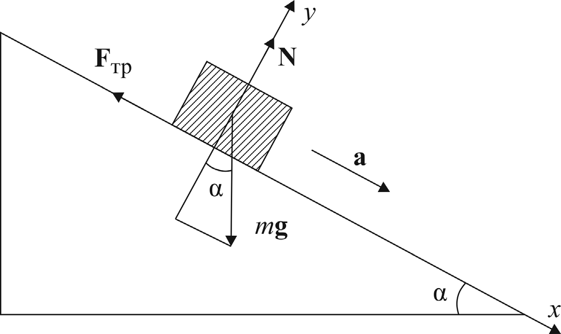

*Рис. 5.2*

Для описания движения тела вдоль наклонной плоскости с углом накло- на  выберем ось *x* параллельно плоскости, а ось *y* перпендикулярно к ней. Действующая на тело сила трения скольжения равна

*F*тр  *N*  *mg* cos .

Тогда второй закон Ньютона в проекциях на ось *x* будет иметь вид:

*mg* sin  *F*тр  *mg* sin   cos  *ma* ,

где *а* – ускорение.

Отсюда коэффициент трения скольжения  tg  

*a*

*g* cos  .

Величину ускорения *a* можно найти, измерив пройденный бруском

путь *S* и соответствующее время *t*:

*a*  2*S t* 2 . Тогда

 tg 

2*S* .

*gt* 2 cos 

# Указания по подготовке к работе

Создайте таблицы (по форме табл. 5.1 и 5.2) для записи параметров установки и результатов наблюдений. Таблиц по форме 5.1 должно быть две: одна для определения коэффициента трения между поверхностями дерево– дерево, а другая – для случая дерево–дюралюминий.

# Указания по проведению наблюдений

1. Включите установку, нажав кнопку «Сеть».
2. Переведите установку в режим «Плоскость», переключив тумблер в нижней части установки слева в положение от себя.
3. Включите секундомер СЭ-1 в режим 1.
4. Ослабив винт *2* (рис. 5.1), установите плоскость под углом 25° к гори- зонту, записав его в табл. 5.1. Электромагнит при этом должен находиться в верхней правой части плоскости. Закрепите плоскость в таком положении, зажав винт *2*.
5. Поместите брусок (дерево–дюралюминий) на наклонную плоскость деревянной стороной вниз, прижмите торец бруска, на который наклеена ме- таллическая пластина, к электромагниту. Убедитесь, что брусок удерживает- ся в этом положении. В противном случае нажмите кнопку «Стоп».
6. Нажмите кнопку «Пуск» секундомера. При этом происходит одновре- менное отключение электромагнита и включение секундомера. Выключение секундомера происходит автоматически в момент удара бруска по финишно- му датчику. Запишите время соскальзывания бруска в табл. 5.1, а затем нажмите кнопку «Сброс».
7. Повторите опыт (п. 4–6) пять раз.

**Определение коэффициента трения скольжения**

**для соприкасающихся поверхностей дерево–дерево (либо дерево–дюралюминий)**

*Таблица 5.1*

**при**

***N* = 5, *P* = 95 %, β*P,N***

**= 0**.**51**,

**θ*t* = 0**.**01 с, θs = 0.002 м, θα = 2**.**5°**

29

|  |  |  |  |  |  |  |  |  |
| --- | --- | --- | --- | --- | --- | --- | --- | --- |
|  | № | *t* | *t* | *t*  *P*, *N Rt* | *t*  *t* 2  2  *t* |  tg α  2*S*  *gt* 2cosα | 1  2*S*sinα  α 2  4*S* *t* 2  2*S* 2    cos 1 *gt* 2  cos    *gt* 3    *gt* 2          | ❍     |
| град |  | с | с | с | с | – | – | – |
| 25° | 1 |  |  |  |  |  |  |  |
| … |  |
| 5 |  |
| 35° | 1 |  |  |  |  |  |  |  |
| … |  |
| 5 |  |
| 45° | 1 |  |  |  |  |  |  |  |
| … |  |
| 5 |  |

*Таблица 5.2*

**Константы эксперимента**

|  |  |
| --- | --- |
| *S*, м | *g*, м/с2 |
| 0.522 | 9.8 |

1. Повторите п. 4–7 для других углов  .
2. Повторите п. 4–8, повернув брусок дюралюминиевой поверхностью вниз.
3. Выключите установку, нажав кнопку «Сеть», и уберите принадлеж- ности к работе в контейнер для нее.

# Задания по обработке результатов эксперимента

1. Выведите формулу полной погрешности  в табл. 5.1.
2. Заполните две таблицы по форме табл. 5.1 и рассчитайте коэффициен-

ты трения     для

*N*  5 и

*P*  95 %

для каждого угла  наклона

плоскости. Всего должно быть шесть значений коэффициентов трения (по три значения для каждой из двух таблиц). Сравните полученные в опыте зна- чения коэффициентов трения с табличными. Зависит ли коэффициент трения скольжения от угла наклона плоскости?

# Контрольные вопросы

1. Что такое внешнее, внутреннее, сухое и вязкое трение (см. описание исследуемых закономерностей в работе 4н)?
2. Какова классификация видов сухого трения, какова его физическая природа?
3. Что такое трение покоя, как коэффициент трения покоя можно опре- делить экспериментально?
4. Что такое трение скольжения, как рассчитывается сила трения сколь- жения?
5. Выведите формулу для определения коэффициента трения скольже- ния в данной работе.
6. Спланируйте эксперимент по определению результирующей силы, действующей на тело массой *m* , соскальзывающее с наклонной плоскости длиной *S* при фиксированном угле ее наклона. Нужно ли в этом случае знать коэффициент трения между телом и плоскостью и угол ее наклона? Построй- те таблицу обработки данных этого опыта выборочным методом или мето- дом переноса погрешностей.

# Работа 6н. ПРОВЕРКА ЗАКОНОВ ДИНАМИКИ ПОСТУПАТЕЛЬНОГО ДВИЖЕНИЯ

**Цель работы:** экспериментальная проверка справедливости основного закона динамики поступательного движения (второго закона Ньютона) путем сопоставления ускорений соскальзывания тела с наклонной плоскости, рас- считанных по кинематической и динамической формулам.

**Приборы и принадлежности.** Установка представляет собой наклонную плоскость *1*, которую с помощью винта *2* можно устанавливать под разными углами *α* к горизонту (рис. 6.1). Угол *α* измеряется с помощью шкалы *3*. На плоскость может быть помещен брусок *4*. Для его удержания используется электромагнит *5*, управление которым осуществляется с помощью электронно- го секундомера СЭ-1 (при нажатии на СЭ-1 кнопки «Пуск» магнит отключается и включается секундомер, а при нажатии кнопки «Стоп» магнит включается).

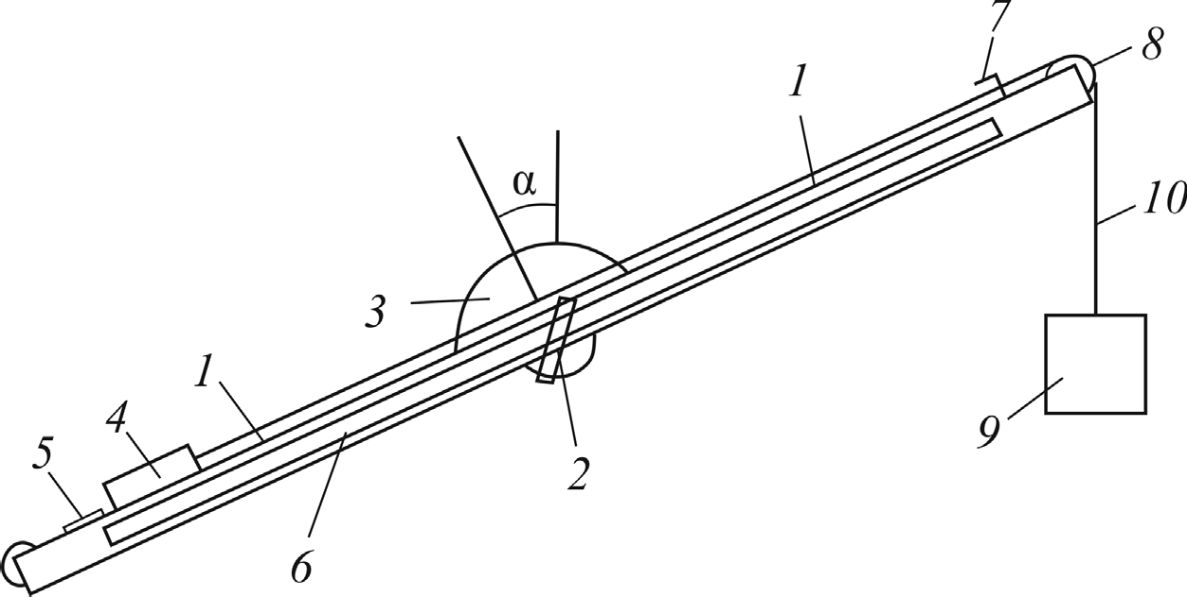Пройденное бруском расстояние измеряется по линейке *6*, закрепленной вдоль плоскости. На нить *10*, перекинутую через блок *8*, подвешивается груз *9*. Время движения бруска и груза, скрепленных нитью, измеряется автоматически с помощью датчика *7*, выключающего секундомер в момент касания бруском финишной точки. Установка имеет два режима работы, регулируемых тумбле- ром «плоскость»/ «удар», находящимся в ее нижней части слева.

*Рис. 6.1*

В комплект работы входят брусок, изготовленный из разных материалов (дерево–дюралюминий), и дополнительный груз. Груз и брусок имеют раз- личные массы.

# Исследуемые закономерности

Основной закон динамики поступательного движения, или второй закон Ньютона, может быть записан в разных формах: в терминах ускорения дви- жения тела, в дифференциальной и интегральной форме:

**F**  *m***a**,

**F**  *d***p** ,

*dt*

*t*

**p**  **F***dt*,

0

где *m* – масса тела; **a** – его ускорение;

**F**  **F***i*

– результирующая всех

внешних сил, действующих на тело; **p** – его импульс;

**p**  **p**  **p**0

**–** измене-

ние импульса тела, интеграл

*t*

**F***dt*

0

называется импульсом силы **F** за время ее

действия *t*. Сила **F** – это векторная мера взаимодействия тел (скалярной ме- рой взаимодействия является потенциальная энергия тела *Wp* ).

Если на тело действуют постоянные, не зависящие от времени силы, что имеет место в данной работе, то пользуются первой формой второго закона

Ньютона. В данной работе исследуется движение бруска массой

*m*1 вдоль

наклонной плоскости, скрепленного с грузом массой

*m*2 нитью, перекинутой

через блок. Если нить нерастяжима, то два скрепленных тела (рис. 6.2) дви- жутся с одинаковым ускорением *a*1  *a*2  *a* . Если блок, через который пе- рекинута нить, невесомый, то реакции нитей, действующие на тела, одинако-

вы *T*1  *T*2  *T*  .

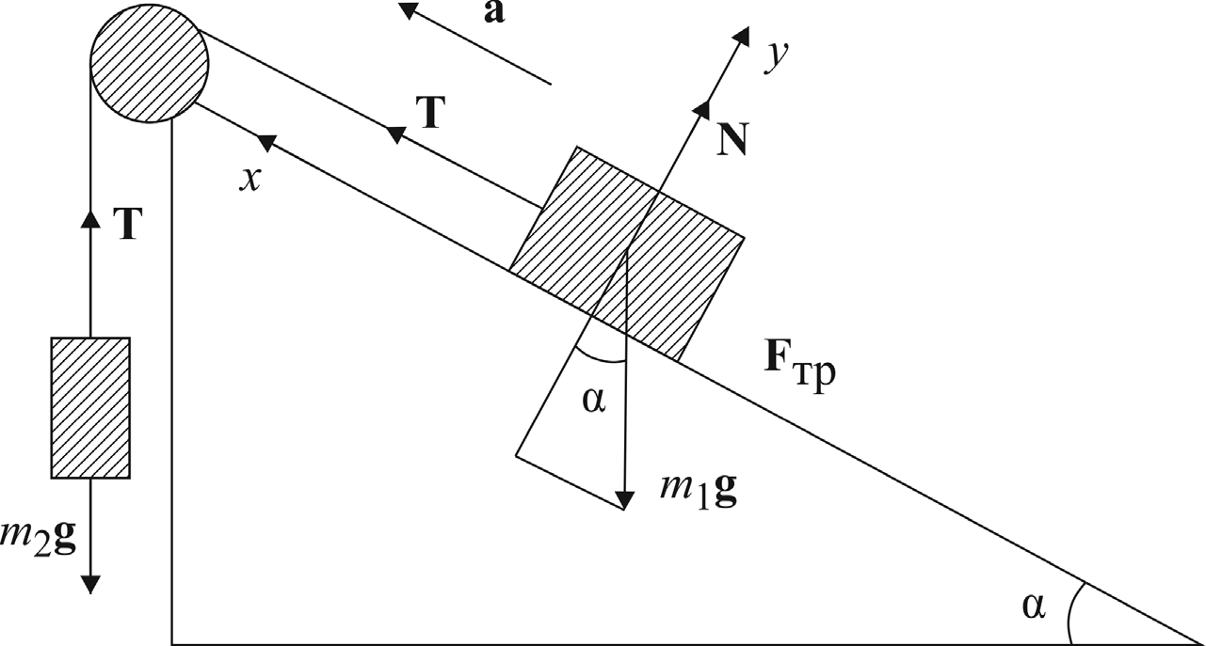

*Рис. 6.2*

На первое тело системы действуют: сила тяжести

*m*1*g* , реакции наклон-

ной плоскости *N* и нити *T* и сила трения скольжения *F*тр  *N*  *m*1*g* cos ,

где  – коэффициент трения скольжения, α – угол наклона плоскости к гори-

зонту. На второе тело действуют: сила тяжести

*m*2 *g* и реакция нити *T*.

Второй закон Ньютона в проекциях на направление ускорения тел для первого и второго тел имеет вид:

*T*  *m*1*g* sin   *F*тр  *T*  *m*1*g* sin   cos   *m*1*am*2*g*  *T*  *m*2*a*.

Складывая оба уравнения, получим ускорение их движения

*a*  *g* *m*2  *m*1 sin  cos.

*m*1  *m*2

(6.1)

Если коэффициент трения  бруска о плоскость известен, то, сопоставив ускорение тела *a* , рассчитанное по (6.1), с определенным экспериментально *a*  2*S t*2 , где *S* – путь, проходимый бруском вдоль наклонной плоскости за

время *t* , можно сделать заключение о выполнимости второго закона Ньютона. Коэффициент трения  можно определить экспериментально по извест-

ному ускорению движения бруска

*a*  2*S t*2 , расположив, например, на-

клонную плоскость горизонтально  0 . Решив уравнение (6.1) относи-

тельно параметра , получим при  0:

 *m*2 1  *a*   *a* . (6.2)

*m*  *g*  *g*

1  

# Указания по подготовке к работе

Создайте таблицы (по форме табл. 6.1–6.3) для записи результатов наблюдений и параметров установки. Таблицы по форме 6.1 и 6.2 должны быть повторены дважды.

# Указания по проведению наблюдений

1. Включите установку, нажав кнопку «Сеть».
2. Переведите установку в режим «Плоскость», переключив тумблер в нижней части установки слева в положение от себя.
3. Переведите секундомер СЭ-1 в режим 1.
4. Прикрепите нить с грузом к бруску со стороны его деревянного торца.
5. Ослабив винт *2* (рис. 6.1), установите плоскость под углом α  0 к горизонту. Перекиньте нить со вторым грузом через блок. Брусок *4* (дерево– дюралюминий) поместите при этом на наклонную плоскость деревянной ча- стью вниз, прикрепив его металлическим торцом к электромагниту, находя- щемуся в правой части наклонной плоскости. Система «брусок–груз» должна находиться в покое.
6. Нажмите на СЭ-1 кнопку «Пуск» секундомера. При этом одновремен- но происходит отключение электромагнита и включение секундомера. Вы- ключение секундомера происходит автоматически в момент удара бруска по финишному датчику. Запишите время опускания груза в табл. 6.1, а затем нажмите кнопку «Сброс».
7. Повторите опыт (п. 5, 6) пять раз.

**Определение коэффициента трения скольжения для соприкасающихся поверхностей дерево–дерево**

*Таблица 6.1*

**(либо дерево–дюралюминий) при угле наклона плоскости α = 0° при**

***N* = 5, *P* = 95 %, β*P,N***

**= 0**.**51**,

**θ*t* = 0**.**01 с, θs = 0.002 м, θ*m* =1 г**

|  |  |  |  |  |  |  |  |  |  |
| --- | --- | --- | --- | --- | --- | --- | --- | --- | --- |
| № | *t* | *t* | *t*  *P*, *N Rt* | *t*    *t* 2  2  *t* | *a*  2*S t* 2 | *a*    *s* 2  2*t* 2   *a*  *s*    *t*       | ~~~~  *m*2   *m*1  1  *a*   *a*      *g*  *g* |   1  *m*2     *m*    1     *a*  *m* 2  *a* 2    1  *g*  *m*    *g*      1    | ❍  ~~~~   |
|  | с | с | с | с | м/с2 | м/с2 | – | – | – |
| 1 |  |  |  |  |  |  |  |  |  |
| … |  |
| 5 |  |

**Определение ускорения соскальзывания тела для соприкасающихся поверхностей дерево–дерево**

*Таблица 6.2*

**(либо дерево–дюралюминий) при различных углах**  **наклона плоскости при**

***N* = 5, *P* = 95 %, β*P,N***

**= 0**.**51**, **θ*t* = 0**.**01 с, θs = 0.002 м**

|  |  |  |  |  |  |  |  |  |  |
| --- | --- | --- | --- | --- | --- | --- | --- | --- | --- |
|  | № | *t* | *t* | *t*  *P*, *N Rt* | *t*  *t* 2  2  *t* | *a*  *g* *m*2  *m*1 sin    cos   *m*1  *m*2 | *a*  2*S t* 2 |  *s* 2  2*t* 2  *a*  *a*        *s*   *t*  | *a*  *a*  *a* |
| град |  | с | с | с | с | м/с2 | м/с2 | м/с2 | м/с2 |
| 10° | 1 |  |  |  |  |  |  |  |  |
| … |  |
| 5 |  |
| … |  |  |  |  |  |  |  |  |  |
| 40° | 1 |  |  |  |  |  |  |  |  |
| … |  |
| 5 |  |

**Константы эксперимента**

*Таблица 6.3*

34

|  |  |  |  |
| --- | --- | --- | --- |
| *m*1 , г | *m*2 , г | *g*, м/с2 | *S*, м |
| 23 ± 1 | 29 ± 1 | 9.8 | 0.522 |

1. Переверните брусок дюралюминиевой поверхностью вниз и повтори- те п. 5–7, занося результаты измерений во вторую таблицу по форме табл. 6.1.
2. Установите угол наклона плоскости 10°, наклонив ее со стороны элек- тромагнита. Поместите брусок на наклонную плоскость деревянной стороной вниз, прикрепив его металлическим торцом к электромагниту. Нажимая кноп- ку «Пуск», измерьте время опускания груза пять раз и запишите в табл. 6.2.
3. Переверните брусок дюралюминиевой поверхностью вниз и повто- рите п. 9.
4. Меняя угол наклона плоскости от 10° до 40° с шагом 10°, повторите п. 9, 10 для каждого угла наклонной плоскости, занося измерения в таблицы по форме 6.2.
5. Выключите установку, нажав кнопку «Сеть», и уберите принадлеж- ности к работе в контейнер для нее.

# Задания по обработке результатов эксперимента

1. Выведите формулы погрешностей *a* и  в табл. 6.1.
2. Заполните две таблицы по форме табл. 6.1 (для случаев дерево–дерево и дерево–дюралюминий) и рассчитайте по ним методом переноса погрешно- стей коэффициенты трения скольжения бруска о плоскость  ~~~~  ~~~~ для

*N*  5 и *P*  95 %.

1. Заполните две таблицы по форме табл. 6.2 (для случаев дерево–дерево и дерево–дюралюминий) и рассчитайте по ним методом переноса погрешно-

стей ускорения соскальзывания тел *a*  *a*  *a*

для

*N*  5 и

*P*  95 %.

1. Используя табл. 6.2, постройте на миллиметровой бумаге в форма- те А4 графики теоретических зависимостей ускорения скатывания тела

*a*  *a* α

в зависимости от угла наклона плоскости α. При расчетах следует

использовать значение , определенное в п. 2. На одном листе должно быть два графика для двух таблиц.

1. Нанесите на две эти координатные плоскости экспериментальные

точки

*a*  *a* α , обозначив их, например, треугольниками, и укажите для

каждой из них доверительные интервалы в виде вертикальных отрезков.

1. Сопоставляя на графиках теоретические и экспериментальные значе-

ния ускорений соскальзывания тел

*a* α и

*a* α, сделайте заключение о вы-

полнимости второго закона Ньютона. *Замечание*: два значения физической величины считаются статистически неразличимыми, если среднее (истинное)

значение одного из них попадает в доверительный интервал другого. Если это условие не выполняется, то в опыте присутствует не выявленная систе- матическая погрешность, и факторы, приводящие к ней, экспериментатор должен выявить. Либо следует сделать заключение об отсутствии соответ- ствия между теорией и опытом.

# Контрольные вопросы

1. Дайте определение (напишите формулы) скорости и ускорения тела. Как они направлены по отношению друг к другу при движении тела по кри- волинейной и прямолинейной траектории? Сделайте поясняющие рисунки.
2. Что такое сила и каков ее физический смысл?
3. Приведите различные формулировки второго закона Ньютона и объ- ясните смысл входящих в них параметров.
4. Докажите формулы (6.1) и (6.2), показав на рисунке все силы, дей- ствующие на брусок и груз в данном опыте.
5. Спланируйте эксперимент по определению результирующей силы, действующей на тело массой *m* , скользящее по наклонной плоскости длиной *S* при фиксированном угле ее наклона. Нужно ли в этом случае знать коэф- фициент трения между телом и плоскостью и угол ее наклона? Постройте таблицу обработки данных этого опыта выборочным методом или методом переноса погрешностей.

# Работа 7н. СКАТЫВАНИЕ ТЕЛА С НАКЛОННОЙ ПЛОСКОСТИ

**Цель работы:** проверка выполнимости основного уравнения динами- ки вращательного движения (уравнения моментов) и закона сохранения механической энергии в опыте по скатыванию круглых тел с наклонной плоскости.

**Приборы и принадлежности.** Установка представляет собой наклон- ную плоскость *1*, которую с помощью винта *2* можно устанавливать под раз- ными углами  к горизонту (рис. 7.1). Угол  измеряется с помощью шка- лы *3*. На плоскость может быть помещен цилиндр *4*. В комплект работы вхо- дят два цилиндра (полый и сплошной) разной массы. Для удержания цилин- дра в верхней точке используется электромагнит *5*, управление которым осуществляется с помощью электронного секундомера СЭ-1 (при нажатии на СЭ-1 кнопки «Пуск» магнит отключается и включается секундомер, а при нажатии кнопки «Стоп» магнит включается).



*Рис. 7.1*

Пройденное цилиндром расстояние измеряется по линейке *6*, закреплен- ной вдоль плоскости. Время скатывания цилиндра измеряется автоматически с помощью датчика *7*, выключающего секундомер в момент касания цилин- дром финишной точки. Установка имеет два режима работы, регулируемых тумблером «плоскость»/«удар», находящимся в ее нижней части слева.

# Исследуемые закономерности

Основной закон динамики вращательного движения, или уравнение мо- ментов, может быть записан в разных формах: в терминах углового ускоре- ния **ε** вращения тела, в дифференциальной и интегральной форме:

**M**  *I***ε**,

**M**  *d***L** ,

*dt*

*t*

**L**  **M***dt*,

0

(7.1)

где

**M**  **M***i*

– результирующий момент всех внешних сил, действующих

на него; **L** – момент импульса тела; *I* – момент инерции тела, являющийся аналогом массы или мерой инертности тела при его вращательном движении.

Момент импульса тела может быть представлен в виде

**L**  *I***ω** , где **ω** – угло-

вая скорость его вращения. Моменты силы и импульса определяются как

векторные произведения

**M**  **r**  **F** и

**L**  **r**  **p ,** где **r** – положение точек при-

ложения силы **F** и импульса тела **p** относительно произвольной точки *О* (полюса). **М** и **L** направлены перпендикулярно плоскости перемножаемых векторов и ориентированы по правилу правовинтовой системы.

Все моменты (силы, импульса и инерции) зависят от того, относительно

какой произвольной точки (полюса) или оси вращения они рассчитываются. Однако равенство правых и левых частей уравнений (7.1) при этом не нару-

шается. В справочниках приводятся только моменты инерции *IC*

тела отно-

сительно осей вращения, проходящих через его центр масс (ЦМ) *C*.

В данной работе изучается качение круглых тел по наклонной плоскости, для чего используются сплошной и полый цилиндры с внутренним и внешним

радиусами цилиндрической полости, равными

*R*0 и *R* . Момент инерции тако-

го цилиндра относительно его центра масс

*IC*  *m* *R*2  *R*2   *kmR*2 , где

2 0

*k*  1   *R*0

*R*2 

2 – коэффициент инерции тела. Для тонкостенного цилин-

 

дра

*R*0  *R*

и *k*  1, а для сплошного

*R*0  0

и *k*  1 2 .

Если другая ось вращения тела параллельна оси, проходящей через ЦМ тела, и смещена от нее на расстояние *a* , то момент инерции тела относитель-

но новой оси вращения рассчитывают по *теореме Штейнера*:

*I*  *IC*  *ma*2 ,

где *m* – масса тела. В частности, если тело катится по поверхности, то его момент инерции относительно точки *О* касания тела и поверхности по тео-

реме Штейнера равен *a*  *R* :

*IO*  *IC*  *mR*2  *k*  1 *mR*2 .

Существует аналогия между параметрами, описывающими поступатель- ное и вращательное движение тела, которая приведена в таблице:

|  |  |  |  |  |  |
| --- | --- | --- | --- | --- | --- |
| *S* | *V* | *a* | *m* | **P** | **F** |
|  | ⬥ |  | *I* | **L** | **M** |

Смысл входящих в таблицу параметров понятен по их обозначениям. Эта аналогия позволяет переходить от уравнений поступательного движения

к уравнениям вращательного движения. Так, уравнения

**F**  *m***a** и *W*к  *mv*2 2

переходят в уравнения

**M**  *I***ε** и *W*к  *I*2 2 .

Рассмотрим скатывание тела круглой формы с наклонной плоскости. Для описания движения используем первое уравнение (7.1). Считаем, что в точке *О* касания тела и плоскости нет проскальзывания. Мгновенная ско- рость точки *О* в этом случае относительно плоскости в любой момент време- ни равна нулю (*vо*  0) . Ось вращения, проходящую через такую точку, на- зывают мгновенной осью вращения.

Для описания движения тела возьмем полюс в точке *О* – точка касания те- ла и плоскости (рис. 7.2), через которую проходит мгновенная ось вращения те- ла (проскальзывание тела относительно плоскости отсутствует). Относительно

этой точки моменты сил **N** и **F**тр

равны нулю: **M***N*  0,

**M**тр  0 , а момент силы

тяжести равен

*M mg*

 *mgR* sin  . Момент инерции круглого тела относительно

оси *О* по теореме Штейнера

*I*0  *k*  1 *mR*2 , угловое ускорение вращения тела

 *a R* . Тогда уравнение вращательного движения тела относительно оси,

проходящей через точку *О*,

*Mmg*  *I*0 , примет вид:

*mgR* sin  *k*  1 *mR*2*a R* .

Отсюда ускорение скатывания тела

*a*  *g* sin 

*k*  1 .

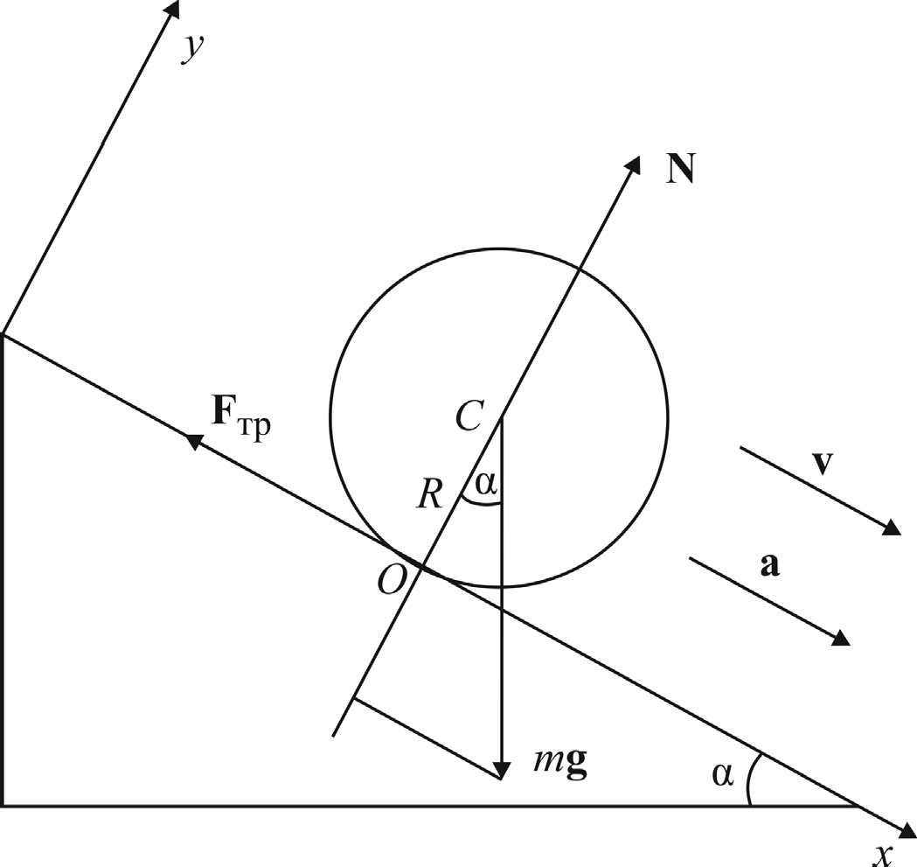

*Рис. 7.2*

Если выбрать полюс в точке *С* (ЦМ тела), то моменты сил **N** и *m***g** относи-

тельно оси, проходящей через точку *С*, будут равны нулю: **M** *N*

 0,

**M***mg*

 0 ,

а момент *силы трения сцепления* будет равен

*M* тр  *F*тр*R* . Момент инерции

тела относительно оси *С* равен

*IC*  *kmR*2 , а угловое ускорение его вращения

 *a R* . Тогда уравнение вращательного движения тела относительно оси *С*

*M* тр  *IC* примет вид

*F*тр*R*  *kmR*2*a R* . Отсюда

*F*тр  *kma*  *k mg* sin  *k*  1 .

Силу трения сцепления можно также найти из второго закона Ньютона для ЦМ тела: *mg* sin  *F*тр  *ma* . Результат будет таким же.

Найденная сила трения сцепления аналогична силе трения покоя. Как

известно, максимальная сила трения покоя

*F*тр max  *N* . В данной задаче

*N*  *mg* cos  . Следовательно,

*F*тр  *k mg* sin    *mg* cos  *F*тр max . Отсюда

*k* 1



коэффициент трения между телом и наклонной плоскостью  *k* tg

*k*  1.

Для описания скатывания тела с наклонной плоскости можно также ис- пользовать энергетический подход. Кинетическая энергия катящегося тела,

совершающего поступательно-вращательное движение, с учетом  *v R* , а

также

*IC*  *kmR*2 и

*IО*  *k*  1 *mR*2 , равна

 *mv*2  *IC*2  *IО*2  *k*  1 *mv*2 .

*W*

*k* 2 2 2 2

Работа силы нормальной реакции опоры **N**, а также работа силы трения

сцепления

**F**тр

(нет проскальзывания, и тепло в точке касания тела и плоско-

сти не выделяется) равны нулю  *AN*

 0,

*A*тр  0, поэтому в системе имеет ме-

сто закон сохранения механической энергии:

*Wp*  *Wk*

или

*mgh*  *k*  1 *mv*2 .

2

Отсюда скорость тела, скатившегося с высоты *h* , в основании наклонной

2*gh*

*k*  1

2*gS* sin 

*k*  1

плоскости равна

*v*  

, где *S* – путь, который тело проходит

вдоль наклонной плоскости.

В данной работе по измеренному времени *t* скатывания тела с наклонной

плоскости определяются его ускорение скатывания

*a*  2*S t* 2

и скорость в

конце наклонной плоскости *v*  2*S t* , которые сопоставляются с их теорети-

ческими значениями, рассчитываемыми по формулам

*t*  ,

2*S* *k*  1

*g* sin 

*a*  *g* sin 

*k*  1

и *v*  .

Затем делается заключение о выполнимости уравнения вращательного движения и закона сохранения механической энергии.

2*gS* sin 

*k*  1

Если параметрам полого *k*1  0.76

и сплошного *k*2  0.5

цилиндров

(см. табл. 7.4) присвоить индексы 1 и 2 соответственно, а отношение отрез-

ков времени скатывания тел c наклонной плоскости обозначить как

*n*  *t*1

*t*2 ,

то, учитывая, что при скатывании тела проходят одинаковый путь

*at*2

*s* 

 *vt* , получим отношения их ускорений и скоростей для одного и того

2 2

же угла наклона плоскости:

*a*2 

*a*1

*k*1  1  *n*2  1.17 и

*k*2  1

*v*2   *n*  1.08 .

*v*1

*k*1  1

*k*2  1

Эти соотношения также можно использовать для экспериментальной про- верки правильности основного уравнения динамики вращательного движения.

# Указания по подготовке к работе

Создайте таблицы (по форме табл. 7.1–7.3) для записи результатов наблю- дений и параметров установки. Таблица по форме 7.1 должна быть повторена

дважды – для полого *m*1, *k*1  0.76 и сплошного *m*2, *k*2  0.5

# Указания по проведению наблюдений

цилиндров.

1. Заполните первый столбец таблиц по форме табл. 7.1 для времени ска- тывания цилиндров, предсказываемого теорией, и перейдите к пробной поста- новке эксперимента. Для этого проведите по два пробных измерения времени скатывания тел с наклонной плоскости для разных углов ее наклона  (см. да- лее). Если опытное время скатывания отличается от предсказываемого теорией более чем на 0.05 с, то сообщите об этом преподавателю. И, если это необходи- мо, по указанию преподавателя повторите эксперимент на другой установке. В противном случае перейдите к более точной постановке эксперимента.
2. Включите установку, нажав на СЭ-1 кнопку «Сеть».
3. Переведите установку в режим «Плоскость», переключив тумблер в нижней части установки слева в положение от себя.
4. Переведите секундомер СЭ-1 в режим 1.
5. Ослабив винт *2* (рис. 7.1), установите плоскость под углом 10° к гори- зонту. Включите электромагнит, для этого нажмите кнопку «Стоп» на СЭ-1.

Поместите полый цилиндр *4* с массой пив его к магниту.

*m*1 на наклонную плоскость, прикре-

1. Нажмите кнопку «Пуск» секундомера. При этом одновременно про-

исходит отключение электромагнита и включение секундомера. Выключение секундомера происходит автоматически в момент удара цилиндра по фи- нишному датчику. Запишите в табл. 7.1 время соскальзывания бруска, затем нажмите кнопку «Сброс».

1. Повторите опыт (п. 4, 5) пять раз.
2. Повторите опыт (п. 4–6) для других углов от 15° до 25° с шагом 5°.

Результаты измерений занесите в табл. 7.1.

1. Повторите п. 4–7 для сплошного цилиндра с массой измерений запишите во вторую таблицу по форме табл. 7.1.

*m*2 . Результаты

*Таблица 7.1*

**Определение времени *t* , скорости *v* и ускорения *a* скатывания полого (или сплошного) цилиндра**

**при**

***N* = 3, *P* = 95 %, β*P,N***

**= 1.30, θ*t* = 0.01 с, θ*s* = 0.002 м**

|  |  |  |  |  |  |  |  |  |  |  |  |  |  |  |
| --- | --- | --- | --- | --- | --- | --- | --- | --- | --- | --- | --- | --- | --- | --- |
| α | № | *t* | *t* | *t*    2*S* *k* 1  *g* sin  | *t*    *P*, *N Rt* | *t*    *t*2  2  *t* | *v*    2*gS* sin   *k*  1 | *v*    2*S t* | *v*  *v*    *s* 2  *t* 2          *s*   *t*  | *v*    *v*  *v* | *a*    *g* sin   *k*  1 | *a*    *v t* | *a*  *a*    *v* 2  *t* 2          *v*   *t*  | *a*    *a*  *a* |
| град |  | с | с | с | с | с | м/с | м/с | м/с | м/с | м/с2 | м/с2 | м/с2 | м/с2 |
| 10° | 1 |  |  |  |  |  |  |  |  |  |  |  |  |  |
| … |  |
| 5 |  |
| … | … |  |  |  |  |  |  |  |  |  |  |  |  |  |
| 25° | 1 |  |  |  |  |  |  |  |  |  |  |  |  |  |
| … |  |
| 5 |  |

**Определение коэффициента инерции *k* полого (или сплошного) цилиндра при θα = 2**.**5**

*Таблица 7.2*

42

|  |  |  |  |  |
| --- | --- | --- | --- | --- |
| α | *k*  *g* sin  1  *a* | *g*  sin *a* 2 2  *k*     cos   *a*  *a*  | *k*  *k*  *k* | *k*теор |
| 10° |  |  |  | 0.76  или  0.5 |
| … |  |  |  |
| 25° |  |  |  |

*Таблица 7.3*

**Отношение отрезков времени скатывания полого и сплошного цилиндров при одном и том же угле наклона плоскости**

|  |  |  |  |  |
| --- | --- | --- | --- | --- |
| α | *n*  *t*1  *t*2 |    *t*1 2   *t*2 2  *n n*  *t*   *t*    1   2  | *n*  *n*  *n* | *n*теор  *k*1 1  *k*2  1 |
| 10° |  |  |  | 1.08 |
| … |  |  |  |
| 25° |  |  |  |

**Константы эксперимента при *k* =** **1 +**  ***R*0 *R*****2**  **2 =** **1 +**  ***D*0 *D*****2**  **2**

*Таблица 7.4*

   

43

43

|  |  |  |  |  |  |  |  |
| --- | --- | --- | --- | --- | --- | --- | --- |
| *m*1 | *m*2 | *D*  2*R* | *D*0  2*R*0 | *k*1 | *k*2 | *g* | *S* |
| г | г | см | см | – | – | м/с2 | м |
| 30  1 | 60  1 | 1.95 | 1.40 | 0.76 | 0.5 | 9.8 | 0.522 |

# Задания по обработке результатов эксперимента

1. Выведите формулы полных погрешностей переноса погрешностей в табл. 7.1–7.3.

*a* ,

*v* , *k*

и *n*

в методе

1. Заполните две таблицы по форме 7.1 для полого и сплошного цилин-

дров с массами

*m*1 и

*m*2 , рассчитав по ним методом переноса погрешностей

значения их экспериментальных ускорений *a*  *a*  *a* и скоростей *v*  *v*  *v*

для

*N*  5 и *P*  95 %

и их теоретические значения

*a*, *v*.

1. Заполните табл. по форме табл. 7.2 и рассчитайте по ним значения ко-

эффициентов инерции *k*  *k*

 *k*

для полого и сплошного цилиндров, сопо-

ставьте их с теоретическими значениями.

1. Занесите в табл. 7.3 отношения

*n*  *t*1

*t*2 времени скатывания полого и

сплошного цилиндров при одном и том же угле наклона плоскости и рассчи-

тайте методом переноса погрешностей значения *n*  *n*  *n*

наклона плоскости.

для каждого угла

1. Постройте на миллиметровой бумаге формата А4 графики теоретиче-

ских зависимостей времени скатывания тел

*t*  *t* 

для полого и сплошного

цилиндров в зависимости от угла  наклона плоскости. На одном листе должно быть два графика для каждой из таблиц по форме табл. 7.1.

1. Нанесите на эти координатные плоскости экспериментальные точки

*t*  *t*  , обозначив их, например, треугольниками и указав для каждой точ-

ки доверительные интервалы в виде вертикальных отрезков.

1. Постройте на миллиметровой бумаге формата А4 графики теоретиче-

ских зависимостей ускорений скатывания тел

*a*  *a* 

для полого и сплош-

ного цилиндров в зависимости от угла наклона плоскости α. На одном листе должно быть два графика для каждой из таблиц по форме табл. 7.1.

1. Нанесите на эти координатные плоскости экспериментальные точки *a*  *a* , обозначив их, например, треугольниками и указав для каждой точ- ки доверительные интервалы в виде вертикальных отрезков.
2. Постройте на миллиметровой бумаге формата А4 графики теоретиче-

ских зависимостей скоростей тел в основании наклонной плоскости

*v*  *v* 

для полого и сплошного цилиндров в зависимости от угла наклона плоско- сти α. На одном листе должно быть два графика для каждой из таблиц по форме табл. 7.1.

1. Нанесите на эти координатные плоскости экспериментальные точки *v*  *v*  , обозначив их, например, треугольниками и указав для каждой точ- ки доверительные интервалы в виде вертикальных отрезков.
2. Постройте на миллиметровой бумаге на координатной плоскости

 *x*, *y*   , *n*

прямую

*n*теор

= 1.08, параллельную оси α, и нанесите на эту

плоскость по табл. 7.3 экспериментальные точки

*n*  *n*  , обозначив их,

например, треугольниками и указав для каждой точки доверительные интер- валы в виде вертикальных отрезков.

1. Сопоставляя теоретические и экспериментальные значения величин

*a* 

и *a*  ,

*v* 

и *v* ,

*n*теор  1.08

и *n* 

на графиках этих величин,

сделайте заключение о выполнимости основного закона динамики враща- тельного движения и закона сохранения энергии. *Замечание*: два значения физической величины считаются статистически неразличимыми, если сред- нее (истинное) значение одного из них попадает в доверительный интервал другого. Если это условие не выполняется, то в опыте присутствует не выяв- ленная систематическая погрешность, и факторы, приводящие к ней, экспе- риментатор должен выявить. Либо следует сделать заключение о несоответ- ствии между теорией и опытом.

# Контрольные вопросы

1. Как называются параметры, входящие в таблицу аналогии поступа- тельного и вращательного движения, приведенную в описании работы?
2. Пользуясь этой таблицей, перейдите от уравнений поступательного

*at*2 *v*0  *v**t v*2  *v*2

движения *s*  *v*0*t*    0

к их аналогам при вращательном

2 2

движении. Каков смысл знаков ?

2*a*

1. Дайте определения (напишите формулы) угловой скорости и углового ускорения вращающегося тела. Одинаковы ли они для разных точек твердого тела относительно параллельных осей вращения?
2. Как определяется направление вектора угловой скорости **ω** вращаю- щегося тела? Сделайте поясняющий рисунок.
3. Как направлены по отношению друг к другу векторы угловой скоро- сти **ω** и углового ускорения **ε** в случаях подвижной (волчок) и неподвижной осей вращения? Проведите аналогию с направлением векторов скорости **v** и ускорения **a** тела при его поступательном движении по криволинейной и прямолинейной траекториям. Сделайте поясняющие рисунки.
4. Как связаны между собой линейная скорость *v* и ускорение *a* (каса-

тельное) точки твердого тела с ее угловой скоростью  и ускорением  ?

1. Напишите уравнение векторной связи между линейной и угловой ско- ростями вращающейся точки. Сделайте поясняющий рисунок.
2. Дайте определения (напишите формулы) момента силы и момента импульса тела относительно точки (полюса) и оси вращения. Как вычисля- ются длины этих векторов? Сделайте поясняющие рисунки и укажите на них направления векторов.
3. Дайте определение (напишите формулу и сделайте рисунок) момента инерции твердого тела. Каков его физический смысл? Как он вычисляется для круглых симметричных тел?
4. Сформулируйте теорему Штейнера. Сделайте поясняющий рисунок.
5. Выведите формулу для момента инерции полого цилиндра массой *m*

и внутренним и внешним радиусами его цилиндрической полости, равными

*R*0 и *R* относительно оси вращения, проходящей через его центр масс.

1. Используя табл. 7.4, найдите числовое значение коэффициента инер-

ции *k* для полого цилиндра с толстой стенкой.

1. Приведите три формы основного уравнения динамики вращательно- го движения. Как называются параметры, входящие в него?
2. Выведите формулы для времени и ускорения скатывания круглого тела с наклонной плоскости и его скорости в ее основании.
3. Как вычисляется кинетическая энергия тела, совершающего сложное поступательно-вращательное движение?
4. Почему имеет место закон сохранения механической энергии при качении круглого тела по поверхности без проскальзывания? Будет ли в этом случае выделяться тепло в точке касания тела и плоскости?
5. Спланируйте эксперимент по определению результирующей силы, действующей на тело массой *m* , скатывающееся с наклонной плоскости дли- ной *S* при фиксированном угле ее наклона. Нужно ли в этом случае знать коэффициент инерции тела и угол наклона плоскости? Постройте таблицу обработки данных этого опыта выборочным методом или методом переноса погрешностей.

**Данные прямых измерений при**

***N* = …, *P* = 95 %, *uP,N* =…**

# ПРИЛОЖЕНИЕ

*Таблица П.1*

|  |  |  |  |  |  |  |
| --- | --- | --- | --- | --- | --- | --- |
| № | 1 | 2 | 3 | 4 | 5 |  |
| *xi* |  |  |  |  |  | *x*  |
| *xi*  |  |  |  |  |  | *Rx*  *x*5  *x*1  |
| *Uxi*  *xi*1  *xi* |  |  |  |  |  | *Ux*  *uP*, *N Rx*  |

Если *Uxi*  *Ux* , то результатов, содержащих грубые погрешности, в выборке нет.

**Обработка данных прямых измерений выборочным методом при**

***N* = … , *P* = 95 %, *tP* , *N* = … , β*P* , *N***

*Таблица П.2*

**=…**

|  |  |  |  |  |  |  |  |  |  |
| --- | --- | --- | --- | --- | --- | --- | --- | --- | --- |
| Формула | *x*  1 *xi*  *N* | *Sx*    *xi*  *x* 2    *N*  *N* 1 | *x*  *tP*, *N Sx* | *Rx*    *x*max    *x*min | *x*    *P*, *N Rx* | Либо *x*   ,  2  либо *x*  *K*  100 | *x*    *x*2  2  *x* | *x*  *x*  *x*  с *P*  95 % | *x*  *x* 100 %  *x* |
| Результат |  |  |  |  |  |  |  |  |  |

**Данные прямых и косвенных измерений при**

***N* = …,**

***P* = 95 %,**

***uP* , *N* =…**

*Таблица П.3*

47

|  |  |  |  |  |  |  |
| --- | --- | --- | --- | --- | --- | --- |
| № | 1 | 2 | … | *N* 1 | *N* |  |
| *xi* |  |  |  |  |  | *x*  |
| *yi* |  |  |  |  |  | ❑ *y*  |
| … |  |  |  |  |  | … |
| *fi*  *f*  *xi* , *yi* ,  |  |  |  |  |  |  |
| ❑ *fi*   *f*  *xi* , *yi* ,  |  |  |  |  |  |  |
| *fi*  |  |  |  |  |  | *Rf*  *xN*  *x*1  |
| *U fi*  *fi*1   *fi*  |  |  |  |  |  | *U f*  *uP*, *N Rf*  |

**Обработка данных косвенных измерений выборочным методом при**

*Таблица П.4*

***N* = …, *P* = 95 % , *t P* , *N* =… , β *P* , *N* =…**

|  |  |  |  |  |  |  |  |  |  |
| --- | --- | --- | --- | --- | --- | --- | --- | --- | --- |
| Формула | *f*  1  *fi N* |  *fi*  *f*   2  *S f*  *N*  *N* 1 | *f*  *tP*, *N S f* | *Rf*  *f*max  *f*min | *f*  *P*, *N Rf* | ❑ *f*  1  *fi*  *N* |  | *f*  *f*  *f* |  |
| *f*  *f*   *f* | с *P*  95 % | *f*  *f* 100 %  *f* |
| *f* |  |  |  |  |  |  |  |  |  |

**Обработка данных по МНК для зависимости вида**

***y***  ***ax* при**

***N* = …, *P* = 95 %**,

***t P* , *N* =…**

*Таблица П.5*

|  |  |  |  |  |  |  |  |  |
| --- | --- | --- | --- | --- | --- | --- | --- | --- |
| *a*  *xi yi*  *x*2  *i* |  1  *y*2  2  *Sa*  *i a*  *N* 1  *x*2    *i*  | *a*  *tP*, *N Sa* | *x*  1 *xi*  *N* | ❑ *y*  1  *yi*  *N* | ❑  *xi*   *a* *x*2  *i*   *a**x*   *y*  | *a*  *a*  *a* | *y*  *ax* | *a*  *a*  *a*  с *P*  95 % |
|  |  |  |  |  |  |  |  |  |

**Обработка данных по МНК для зависимости вида**

***y***  ***ax***  ***b* при**

***N* = …, *P* = 95 %**,

***tP* , *N –*1 =…**

*Таблица П.6*

48

48

|  |  |  |  |  |  |  |  |  |  |  |  |  |  |  |  |  |
| --- | --- | --- | --- | --- | --- | --- | --- | --- | --- | --- | --- | --- | --- | --- | --- | --- |
| *x*    1   *N*   * *xi* | *y*    1   *N*   * *yi* | *a*     *xi*  *x*  *yi*  *y*    *xi*  *x* 2 | *b*    *y*    * *ax* | *Sa*   1   *N*  2     *yi*  *y* 2        *xi*  *x* 2       *a* 2     | *Sb*  *Sa*    1     *x*  *N*        *xi*  *x* 2     | *a*    *tP*,*N* 1    * *Sa* | *b*    *tP*,*N* 1    * *Sb* | *x*    1   *N*   *xi* | ❑ *y*    1   *N*   *  *yi* | *a* | θ*b*    *a* θ*x*    * θ *y* | *a*    *a* | *b*    *b*    * θ*b* | *y*    *ax*    * *b* | *a*    *a*    *a* | *b*    *b*    *b* |
|  |  |  |  |  |  |  |  |  |  |  |  |  |  |  |  |  |

# СПРАВОЧНЫЕ МАТЕРИАЛЫ

Значения коэффициентов Стьюдента *tP*, *N* в зависимости от числа наблюдений *N* при доверительной вероятности *Р* = 95 %:

|  |  |  |  |  |  |  |  |  |  |  |
| --- | --- | --- | --- | --- | --- | --- | --- | --- | --- | --- |
| *N* | 2 | 3 | 4 | 5 | 6 | 7 | 8 | 9 | 10 | 100 |
| *tP*, *N* | 12.7 | 4.3 | 3.2 | 2.8 | 2.6 | 2.5 | 2.4 | 2.3 | 2.3 | 2.0 |

Коэффициенты *P*, *N* для расчета доверительной погрешности по разма- ху выборки *x* = *P*, *N R* для числа наблюдений *N* при доверительной вероят- ности *Р* = 95 %:

|  |  |  |  |  |  |  |  |  |  |  |
| --- | --- | --- | --- | --- | --- | --- | --- | --- | --- | --- |
| *N* | 3 | 4 | 5 | 6 | 7 | 8 | 9 | 10 | 11 | 12 |
| *P*, *N* | 1.30 | 0.72 | 0.51 | 0.40 | 0.33 | 0.29 | 0.25 | 0.23 | 0.21 | 0.19 |

Коэффициенты *uP*, *N* для проверки результатов наблюдений на наличие грубых погрешностей в зависимости от объема выборки *N* при доверитель- ной вероятности *Р* = 95 %:

|  |  |  |  |  |  |  |  |  |  |
| --- | --- | --- | --- | --- | --- | --- | --- | --- | --- |
| *N* | 3 | 4 | 5 | 7 | 10 | 15 | 20 | 30 | 100 |
| *uP*, *N* | 0.94 | 0.76 | 0.64 | 0.51 | 0.41 | 0.34 | 0.30 | 0.26 | 0.20 |

Коэффициенты *vP*, *N* для проверки элементов выборки на наличие гру- бых погрешностей в зависимости от объема выборки *N* при доверительной вероятности *Р* = 95 %:

|  |  |  |  |  |  |  |  |  |  |  |
| --- | --- | --- | --- | --- | --- | --- | --- | --- | --- | --- |
| *N* | 3 | 4 | 5 | 6 | 7 | 8 | 9 | 10 | 11 | 12 |
| *vP*, *N* | 1.15 | 1.46 | 1.67 | 1.82 | 1.94 | 2.03 | 2.11 | 2.18 | 2.23 | 2.29 |

Производные элементарных функций:

|  |  |  |  |
| --- | --- | --- | --- |
| Функция | Производная | Функция | Производная |
| *xn* | *nxn*1 | tg *x* | 1 sin2 *x* |
| *eax* | *aeax* | ctg *x* | 1 cos2 *x* |
| *ax* | *ax*ln*a* | *u*  *v* | *u*  *v* |
| ln *x* | 1/ *x* | *uv* | *u**v*  *uv* |
| sin *x* | cos *x* | *u v* | *u**v*  *uv* *v*2 |
| cos *x* | − sin *x* | *f*  *f* *u*  *x* | *fx*  *fu**u**x* |

49

# СПИСОК ЛИТЕРАТУРЫ

1. Савельев И. В. Курс общей физики: в 3 т. Т. 1. Механика. Молекуляр- ная физика. СПб.: Лань, 2016. 352 с.
2. Морозов В. В., Соботковский Б. Е., Шейнман И. Л. Методы обработки результатов физического эксперимента: учеб. пособие. СПб.: Изд-во СПбГЭТУ «ЛЭТИ», 2004. 64 с.
3. Сивухин Д. В. Общий курс физики. В 5 т. Т. I. Механика. М.: Физмат- лит; Изд-во МФТИ, 2005. 560 с.

Альтмарк Александр Моисеевич, Морозов Вениамин Васильевич, Черемухина Ирина Анатольевна

# Механика

Учебно-методическое пособие

Редактор Н. В. Кузнецова

––––––––––––––––––––––––––––––––––––––––––––––––

Подписано в печать 28.12.16. Формат 60×84 1/16.

Бумага офсетная. Печать цифровая. Печ. л. 3,25.

Гарнитура «Times New Roman». Тираж 543 экз. Заказ

––––––––––––––––––––––––––––––––––––––––––––––––

Издательство СПбГЭТУ «ЛЭТИ» 197376, С.-Петербург, ул. Проф. Попова, 5

50